**TRƯỜNG ĐẠI HỌC THỦY LỢI**

**KHOA CÔNG NGHỆ THÔNG TIN**



**BÁO CÁO BÀI TẬP LỚN MÔN QUẢN LÝ DỰ ÁN CNTT**

***Đề tài*:**

**QUẢN LÝ DỰ ÁN XÂY DỰNG WEBSITE CÁ NHÂN CHO GIÁO VIÊN**

|  |  |
| --- | --- |
| **Giảng viên hướng dẫn:** | Trần Hồng Diệp |
| **Nhóm sinh viên thực hiện:** | Nguyễn Yến Ngọc - 1951060894  Đào Minh Quyền - 1951060967  Nguyễn Quang Huy - 1951060756  Nguyễn Văn Phúc - 1951060922  Nguyễn Duy Thanh - 1951061021 |

***Hà Nội, tháng 06 năm 2022***

**MỤC LỤC**

**A. KHỞI ĐỘNG** 4

**1. Đặt vấn đề** 4

**2. Mục tiêu** 4

**3. Phạm vi dự án** 5

**4. Tôn chỉ dự án** 6

**5. Tài liệu dự án** 8

**6. Môi trường dự án** 8

**B. KẾ HOẠCH** 9

**I. Kế hoạch tổng thể** 9

**1. Phương pháp thực hiện** 9

**2. Phương pháp quản lý dự án** 11

**3. Tổng thể phạm vi dự án** 11

**4. Phân bổ thời gian** 12

**5. Kế hoạch phân bổ nhân lực**. 13

**6. Kế hoạch phân bổ chi phí** 14

**7. Kế hoạch quản lý chất lượng** 14

**8. Kế hoạch rủi ro** 15

**II. Kế hoạch chi tiết** 17

**1. Sơ đồ cấu trúc phân chia công việc WBS** 17

**2. Cấu trúc phân rã công việc** 17

**3. Chi tiết phạm vi** 18

**4. Chi tiết thời gian** 21

**5. Danh sách cá nhân tham gia dự án** 24

**6. Chi tiết phân bổ nhân lực** 24

**7. Quản lý chi phí** 26

**8. Chi tiết chất lượng** 30

**9. Chi tiết rủi ro** 31

**C. THỰC HIỆN VÀ GIÁM SÁT** 38

**I. Bảng giám sát tiến độ dự án** 38

**II. Hồ sơ phân tích thiết kế hệ thống** 39

**III. Phân tích thiết kế hệ thống** 40

**1. Biểu đồ UC** 40

**2. Đặc tả cho từng Usecase** 42

**3. Thiết kế cơ sở dữ liệu** 55

**IV.** **Xây dựng hệ thống.** 58

**V. Kiểm Thử** 58

**1. Phương pháp kiểm thử** 58

**2. Kiểm thử các chức năng** 58

**D. CHUYỂN GIAO** 64

**Biên bản bàn giao sản phẩm** 64

**E. KẾT LUẬN** 66

# **A. KHỞI ĐỘNG**

### **1. Đặt vấn đề**

Ngày nay, với sức mạnh công nghệ hiện đại phát triển nhanh chóng giúp con người thoát khỏi những khó khăn trong công việc, đã có rất nhiều những công cụ hữu ích giúp chúng ta tiết kiệm thời gian, công sức và chi phí rất nhiều. Không thể không kể đến những ứng dụng của CNTT vào trong cuộc sống hiện nay.

Công nghệ thông tin là lĩnh vực đầy tiềm năng đã đem lại cho con người những ứng dụng rất tiện lợi và hữu ích. Những ứng dụng tin học thiết thực đem lại cho trường học, bệnh viện, cơ quan nhà máy, xí nghiệp hay các doanh nghiệp buôn bán nhỏ lẻ,…

Vấn đề học tập của sinh viên học sinh trong thế thời hiện nay, việc phải đi mua đi in giáo trình hay những tài liệu tham khảo còn là vấn đề khó khăn và khá tốn kém chi phí và lãng phí khi chỉ dùng một lần rồi bỏ đi. Xuất phát từ những điều thực tế như vậy, trung tâm lập trình FTECH đã lựa chọn nhóm chúng tôi quyết định triển khai dự án Xây dựng website cá nhân cho giáo viên của trung tâm nhằm mang lại sự tiện lợi.

### **2. Mục tiêu**

Thiết kế, xây dựng website cá nhân cho giáo viên với những chức năng như :

* Quản lý bài giảng , bài học trên website.
* Giáo viên có thể đưa ra các thông báo, các tài liệu học tập theo môn học, file điểm…
* Sinh viên có thể vào học ,lấy bài giảng theo từng môn học.
* Sinh viên có thể trao đổi hỏi đáp về bài giảng, tài liệu.

Đáp ứng được các tiêu chuẩn của một hệ thống phần mềm :

* Cấu trúc khoa học, chặt chẽ, rõ ràng, dễ điều hướng, khai thác chỉnh sửa.
* Thân thiện với người sử dụng, tối ưu, tốc độ xử lý truy cập nhanh.
* Hoạt động ổn định, bảo mật an toàn.

### **3. Phạm vi dự án**

Dự án tạo ra website phục vụ cho nhu cầu đăng tải bài giảng, đăng thông báo của giáo viên trong trung tâm để sinh viên có thể xem và tải bài giảng, phạm vi dự án là giáo viên và học viên của trung tâm dạy lập trình FTECH.

Phạm vi ngân sách: 300.000.000 VNĐ, nếu cần thêm phải được bên đầu tư phê duyệt.

Công nghệ thực hiện: Java, HTML, CSS, Bootstrap, PHP, mySQL.

*Yêu cầu hệ thống:*

* Gần gũi dễ sử dụng đối với giáo viên và học viên.
* Dễ dàng quản lý các môn học, lớp học, bài giảng và các thông báo.
* Dễ dàng nâng cấp và bảo trì hệ thống.

*Yêu cầu từ phía người dùng:*

* Hệ thống đăng nhập an toàn và bảo mật, chỉ người trong trung tâm và các học viên của trung tâm được sử dụng.
* Có tính hiệu quả cao trong việc để học viên tự tải bài giảng và đọc những thông báo của giáo viên.
* Đơn vị thực hiện: Nhóm 8 QLDACNTT09.
* Thời gian hoàn thành: 1 tháng.
* Ngày bắt đầu: 11/05/ 2022
* Ngày kết thúc: 15/06/2022

**Các điều kiện ràng buộc**

* Mọi rủi ro về mặt kỹ thuật, con người thì khách hàng không chịu trách nhiệm.
* Nếu có lỗi trong thời gian bảo trì thì phía bên nhóm sẽ được nhà đầu tư hỗ trợ tùy tình huống, còn không nhóm phải chịu toàn bộ trách nhiệm.
* Sau khi hoàn thành dự án nhóm phải bàn giao lại toàn bộ mọi thứ về sản phẩm, dữ liệu website cho trung tâm dạy lập trình bảo trì và nâng cấp, sẽ cung cấp lại dữ liệu cho nhóm để đảm bảo nhóm không lợi dụng sản phẩm.

### **4. Tôn chỉ dự án**

**Tôn chỉ Dự án**

**Tên dự án: Quản lý dự án xây dựng website cá nhân cho giáo viên của Trung tâm dạy lập trình FTECH**

**Ngày bắt đầu:** 11/05/2022  **Ngày kết thúc:** 15/06/2022

**Thông tin về kinh phí dự tính:** 300.000.000 VNĐ

GD dự án : Nguyễn Yến Ngọc

SĐT: 0987752108

Email: nyn11092001@gmail.com

**Mục tiêu dự án (Project Objectives):**

· Tạo ra một website dành cho giáo viên.

· Giáo viên có thể đưa các thông báo, các tài liệu học tập theo môn học, file điểm

lên, sinh viên có thể tải về và xem.

· Sinh viên có thể bình luận dưới môn học.

· Quản lý bài giảng môn học được đăng lên website.

· Đảm bảo tính hợp pháp, bản quyền.

· Dự án hoàn thành trước 19/07/2022.

· Kinh phí không vượt quá 10% so với kinh phí dự kiến ban đầu.

· Đáp ứng đầy đủ yêu cầu của khách hàng và bên liên quan.

**Cách tiếp cận:**

· Xây dựng ứng dụng trên Visual Studio Code.

· Phân tích thiết kế, lên kế hoạch.

· Sử dụng PHP, JavaScript,.

· Dựa vào các yêu cầu khách hàng , xây dựng lên website cho giáo viên.

**Lợi ích :**

· Lợi ích kinh doanh: Phát triển thương hiệu công ty.

· Lợi ích khách hàng(Giáo Viên):

Quản lý sinh viên tốt hơn .

Quản lý bài giảng , đăng bài .

Đăng thông báo về lớp học.

· Lợi ích nhà đầu tư : Được ưu tiên sử dụng web.

**Vai trò và trách nhiệm:**

|  |  |  |  |
| --- | --- | --- | --- |
| **Vai trò** | **Họ Tên** | **Tổ chức/vị trí** | **Liên Hệ** |
| Giám sát dự án , phân tích, thiết kế và kiểm tra dự án . | Nguyễn Yến Ngọc | Project Manager | nyn11092001@gmail.com |
| Nhà tài trợ dự án. | Nguyễn Văn Anh | Giám đốc trung tâm dạy lập trình | anguyenvan@gmail.com |
| Stakeholder. | Nguyễn Thanh Đào | Giáo viên bộ môn lập trình C# của trung tâm | thanhdao11@gmail.com |
| Phân tích, thiết kế và giám sát dự án . | Nguyễn Văn Phúc | Project Analyst | [phucphuc1912001@gmail.com](mailto:phucphuc1912001@gmail.com) |
| Lập trình và giám sát dự án . | Nguyễn Quang Huy | Coder | [huyn67811@gmail.com](mailto:huyn67811@gmail.com) |
| Lập trình và phân tích thiết kế dự án. | Đào Minh Quyền | Coder | daoquyenminh@gmail.com |
| Kiểm thử, đánh giá. | Nguyễn Duy Thanh | Tester | thanhtree2502@gmail.com |

|  |  |  |  |  |  |
| --- | --- | --- | --- | --- | --- |
| Lịch biểu | Thời gian bắt đầu | Kết thúc phân tích | Ngày kết thúc phát triển dự án | Ngày kết thúc kiểm soát dự án | Dự án kết thúc |
|  | 11/5/2022 | 25/5/2022 | 10/6/2022 | 13/6/2022 | 15/6/2022 |

|  |  |  |
| --- | --- | --- |
| Vị trí | Chữ ký | Ngày |
| Giám đốc | ngoc | 11/5/2022 |
| Kỹ sư trưởng | huy | 11/5/2022 |
| Trưởng phòng quản lý dự án | phuc | 11/5/2022 |
| Nhà đầu tư | anh | 11/5/2022 |

### **5. Tài liệu dự án**

**Mô tả dự án**

**Tên dự án: XÂY DỰNG WEBSITE CÁ NHÂN CHO GIÁO VIÊN CỦA TRUNG TÂM DẠY LẬP TRÌNH FTECH**

**Người quản lý dự án** : Nguyễn Yến Ngọc

**Danh sách Ban quản lý dự án**:

- Nguyễn Yến Ngọc (Project Manager)

- Nguyễn Quang Huy (Coder)

- Nguyễn Văn Phúc (BA)

- Nguyễn Duy Thanh (Tester)

- Đào Minh Quyền (Coder)

**Chủ đầu tư :**

Ông: Nguyễn Văn Anh

Giám đốc Trung tâm dạy lập trình Ftech.

**Người sử dụng phần mềm** : Học viên,Giáo viên

Mục đích của dự án xây dựng website cá nhân cho giáo viên, thiết kế trang web dễ sử dụng có nhiều tính năng linh hoạt như:

* Trang giáo viên:
* Thêm ,sửa ,xóa bài giảng
* Cập nhật môn học
* Đăng thông báo
* Tải điểm
* Quản lý danh sách sinh viên
* Thêm quản trị viên
* Trang học viên:
* Website có chức năng đăng nhập đăng ký
* Chức năng đổi mật khẩu , cập nhật thông tin
* Tải tài liệu môn học
* Xem thông tin giáo viên
* Tải xuống slide của từng môn học
* Xem thông báo
* Bình luận

### **6. Môi trường dự án**

* Không gian là thư viện và nhà riêng là nơi cả nhóm có thể họp và triển khai công việc.
* Hệ thống máy tính , trang thiết bị phục vụ cho việc tìm hiểu và nghiên cứu.
* Công cụ hỗ trợ : Visual Studio Code,Xampp,php mysql.
* Công nghệ : PHP, HTML, CSS, Bootstrap, Javascript, Ajax.

# **B. KẾ HOẠCH**

## **I. Kế hoạch tổng thể**

### **1. Phương pháp thực hiện**

Vòng đời phát triển dự án : Mô hình thác nước

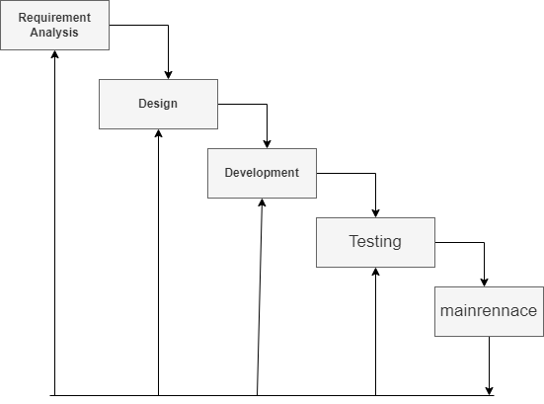

**Các giai đoạn tuần tự trong mô hình thác nước là:**

**● Thu thập và phân tích yêu cầu - Requirement Analysis**: Tất cả các yêu cầu có thể có của hệ thống website giáo viên được phát triển đều được nắm bắt trong giai đoạn này và được ghi lại trong tài liệu đặc tả yêu cầu.

● **Thiết kế - Design**: Các thông số kỹ thuật yêu cầu từ giai đoạn đầu được nghiên cứu trong giai đoạn này và thiết kế hệ thống đã được chuẩn bị. Thiết kế hệ thống này giúp xác định các yêu cầu phần cứng và hệ thống cũng như giúp xác định kiến ​​trúc hệ thống tổng thể.

● **Phát triển - Development:** Với đầu vào từ thiết kế hệ thống, hệ thống được phát triển đầu tiên trong các chương trình nhỏ được gọi là các đơn vị, được tích hợp trong giai đoạn tiếp theo. Mỗi đơn vị được phát triển và kiểm tra chức năng của nó, được gọi là Kiểm thử đơn vị.

● **Tích hợp và Kiểm tra - Testing:** Tất cả các đơn vị được phát triển trong giai đoạn triển khai được tích hợp vào một hệ thống sau khi thử nghiệm của từng đơn vị. Sau khi tích hợp, toàn bộ hệ thống được kiểm tra xem có bất kỳ lỗi và hỏng hóc nào không.

● **Bảo trì** - Có một số vấn đề xảy ra trong môi trường khách hàng. Để khắc phục những vấn đề đó, các bản vá được phát hành. Ngoài ra để nâng cao sản phẩm một số phiên bản tốt hơn được phát hành. Bảo trì được thực hiện để mang lại những thay đổi này trong môi trường khách hàng.

Tất cả các giai đoạn này được xếp tầng với nhau, trong đó tiến trình được xem như chảy đều đặn xuống dưới giống như thác nước qua các giai đoạn. Giai đoạn tiếp theo chỉ được bắt đầu sau khi đạt được tập hợp mục tiêu đã xác định cho giai đoạn trước và nó được ký kết, vì vậy có tên "Mô hình thác nước". Trong mô hình này, các giai đoạn không chồng chéo lên nhau.

*Ưu điểm*

Ưu điểm của phát triển thác nước là nó cho phép phòng ban và kiểm soát. Một lịch trình có thể được thiết lập với các thời hạn cho từng giai đoạn phát triển và một sản phẩm có thể tiến hành từng giai đoạn của mô hình quy trình phát triển.

Sự phát triển di chuyển từ khái niệm, thông qua thiết kế, thực hiện, thử nghiệm, cài đặt, khắc phục sự cố và kết thúc ở vận hành và bảo trì. Mỗi giai đoạn phát triển diễn ra theo thứ tự nghiêm ngặt.

Một số ưu điểm chính của Mô hình thác nước như sau:

● Đơn giản và dễ hiểu và sử dụng.

● Mỗi giai đoạn có các phân phối cụ thể và một quy trình xem xét.

● Các giai đoạn được xử lý và hoàn thành cùng một lúc.

● Hoạt động tốt cho các dự án nhỏ hơn, nơi các yêu cầu được hiểu rất rõ.

● Các giai đoạn được xác định rõ ràng.

● Các mốc quan trọng được hiểu rõ.

● Dễ dàng sắp xếp các công việc.

● Quá trình và kết quả được ghi lại đầy đủ.

*Nhược điểm*

Nhược điểm của phát triển thác nước là nó không cho phép phản ánh hoặc sửa đổi nhiều. Một khi ứng dụng đang trong giai đoạn thử nghiệm, rất khó để quay lại và thay đổi điều gì đó không được ghi chép đầy đủ hoặc được nghĩ đến trong giai đoạn khái niệm.

Những nhược điểm chính của Mô hình thác nước như sau:

● Không có phần mềm đang hoạt động nào được sản xuất cho đến cuối vòng đời.

● Lượng rủi ro cao và không chắc chắn.

● Không phải là một mô hình tốt cho các dự án hướng đối tượng và phức tạp.

● Mô hình kém cho các dự án dài và đang diễn ra.

● Không phù hợp với các dự án mà các yêu cầu có nguy cơ thay đổi từ trung bình đến cao. Vì vậy, rủi ro và sự không chắc chắn là cao với mô hình quy trình này.

● Rất khó để đo lường sự tiến bộ trong các giai đoạn.

● Không thể đáp ứng các yêu cầu thay đổi.

● Điều chỉnh phạm vi trong vòng đời có thể kết thúc một dự án.

● Tích hợp được thực hiện như một "cú nổ lớn ở giai đoạn cuối, điều này không cho phép xác định sớm bất kỳ điểm nghẽn hoặc thách thức nào về công nghệ hoặc kinh doanh.

### **2. Phương pháp quản lý dự án**

Giám đốc quản lý dự án: Nguyễn Yến Ngọc, có toàn quyền, trách nhiệm quản lý và thực hiện dự án này theo Kế hoạch. Nhóm dự án sẽ bao gồm nhân sự từ nhóm mã hóa, nhóm kiểm soát / đảm bảo chất lượng, nhóm kỹ thuật và nhóm kiểm thử. Người quản lý dự án sẽ làm việc với tất cả các nguồn lực để thực hiện việc lập kế hoạch dự án. Tất cả các quyết định tài trợ cũng sẽ được thực hiện bởi nhà tài trợ dự án. Mọi ủy quyền phê duyệt cho người quản lý dự án phải được thực hiện bằng văn bản và có chữ ký của cả nhà tài trợ dự án và người quản lý dự án.

### **3. Tổng thể phạm vi dự án**

Quản lý phạm vi cho dự án “ Xây dựng website cho giáo viên” sẽ do người quản lý dự án chịu trách nhiệm duy nhất. Phạm vi được xác định bởi tuyên bố phạm vi dự án, cấu trúc phân chia công việc WBS. Người quản lý dự án, nhà tài trợ và các bên liên quan sẽ thiết lập và phê duyệt tài liệu để đo lường phạm vi dự án, bao gồm danh sách kiểm tra chất lượng có thể cung cấp và cho phép đo hiệu suất công việc.

Những thay đổi về phạm vi đề xuất có thể được khởi xướng từ người quản lý dự án, các bên liên quan hoặc bất kỳ thành viên nào của nhóm dự án. Tất cả các yêu cầu thay đổi sẽ được gửi đến người quản lý dự án, người sau đó sẽ đánh giá sự thay đổi phạm vi được yêu cầu.

Nếu có chấp nhận sự thay đổi phạm vi đó thì người quản lý phải gửi yêu cầu thay đổi phạm vi cho nhà đầu tư và các bên liên quan để chấp nhận, cập nhật tất cả các tài liệu dự án và thông báo cho các bên liên quan về sự thay đổi này.

Dựa trên phản hồi và đầu vào từ người quản lý dự án, nhà đầu tư dự án chịu trách nhiệm nghiệm thu sản phẩm cuối của dự án và phạm vi dự án.

Người sử dụng phần mềm :

* Giáo viên (Giảng viên)
* Học sinh

Mục đích của dự án : Phát triển nâng cấp hệ thống để mục đích theo dõi, quản lý website và cung cấp cho giáo viên và học sinh một nơi để đăng tải bài học và trao đổi kiến thức có nhiều tính năng linh hoạt như :

*Về phía sinh viên*

* Có thẻ tìm bài giảng theo môn học
* Đăng ký môn học
* Đóng góp ý kiến về bài giảng, môn học
* Tải xuống bảng điểm

*Về phía giáo viên*

* Quản lý bài giảng.
* Quản lý môn học.
* Quản lý sinh viên.
* Quản lý tài liệu.

Giao diện hệ thống : đơn giản dễ nhìn, dễ dàng nâng cấp và bảo trì.

Phạm vi dữ liệu : Dữ liệu về giáo viên, học sinh bài giảng, môn học, tài liệu.

### **4. Phân bổ thời gian**

Kế hoạch phân bổ thời gian.

Kế hoạch mốc tóm tắt của dự án được trình bày dưới đây. Khi các yêu cầu được xác định rõ ràng hơn thì có thể thời gian sẽ được sửa đổi sao cho phù hợp với từng yêu cầu. Mọi sửa đổi đối với kế hoạch sẽ được người quản lý dự án thông báo thông qua các cuộc trao đổi trực tiếp về tình trạng dự án.

|  |  |  |
| --- | --- | --- |
| **Mốc** | **Mô tả** | **Ngày dự kiến** |
| Hoàn thành phân tích yêu cầu. | Tất cả các yêu cầu cho dự án phải được xác định, phân tích và đặc tả dựa trên các yêu cầu được thu nhập. | 16/05/2022 |
| Hoàn thành thiết kế hệ thống. | Tất cả các bản thiết kế UC, biểu đồ hoạt động, biểu đồ lớp, CSDL, tên miền, hosting. | 30/05/2022 |
| Xây dựng backend cho website | Tất cả các code chức năng và hệ quản trị CSDL. | 30/05/2022 |
| Xây dựng frontend cho website | Xây dựng giao diện cho website. | 30/05/2022 |
| Kiểm thử | Tất cả chức năng được kiểm thử và xác định các lỗi nếu có. | 06/06/2022 |
| Triển khai và bảo trì | Tất cả chức năng đã được kiểm tra, tất cả các lỗi đã xác định được sửa và bắt đầu đưa vào vận hành. | 15/06/2022 |

### **5. Kế hoạch phân bổ nhân lực**.

Giám đốc dự án sẽ theo dõi và quản lý toàn bộ dự án. Mỗi giai đoạn sẽ có người chịu trách nhiệm và giám sát công việc của thành viên cho từng giai đoạn.

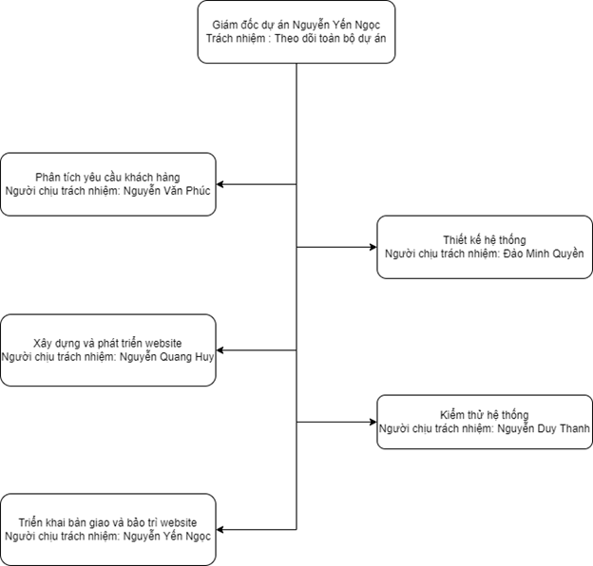

### **6. Kế hoạch phân bổ chi phí**

|  |  |
| --- | --- |
| **Ngân sách** | **Tiền** |
| Chi phí đặc tả và phân tích thiết kế | 100.000.000 VND |
| Chi phí tài nguyên | 25.000.000 VND |
| Chi phí quản lý dự án | 100.000.000 VND |
| Tiền lương | 70.000.000 VND |
| Chi phí khác | 5.000.000 VND |
| Tổng | 300.000.000 VND |

### **7. Kế hoạch quản lý chất lượng**

Mục đích của quản lý chất lượng:

* Giám sát đánh giá, kiểm soát được sai sót và lên kế hoạch xử lý.
* Xác định được chất lượng sản phẩm để đáp ứng được khách hàng.
* Lập kế hoạch quản lý.

|  |  |  |
| --- | --- | --- |
| **STT** | **Hạng mục đánh giá** | **Tiêu chuẩn thỏa mãn** |
| 1 | Giao diện | Hài hoà không gây rối mắt.  Đầy đủ thông tin và dễ sử dụng. |
| 2 | Dữ liệu | Đảm bảo khả năng truy cập nhanh  Đảm bảo an toàn và không bị mất trong quá trình truyền tải |
| 3 | Tài liệu phân tích | Chất lượng các biểu đồ rõ ràng và chi tiết |
| 4 | Tài liệu thiết kế | Biểu đồ lớp hoàn thiện mức lá  Thiết kế cơ sở dữ liệu |
| 5 | Chức năng hệ thống | Các chức năng thao tác logic và dễ dàng sử dụng |

### **8. Kế hoạch rủi ro**

Bảng dự tính rủi ro sau thể hiện những rủi ro dự tính có thể gặp phải trong quá trình thực hiện dự án, các rủi ro được liệt kê trong bảng có thể không xảy ra hoặc sẽ phát sinh thêm trong quá trình thực hiện dự án.

|  |  |  |  |  |
| --- | --- | --- | --- | --- |
| **Nội dung rủi ro** | **Xác suất** | **Mức độ tác động** | **Cách khắc phục** | **Người chịu trách nhiệm** |
| Lập kế hoạch dự án : | | | | |
| Lập lịch biểu trễ, thời gian không hợp lý với kế hoạch | 15% | Nghiêm trọng | Thúc rục thành viên giám sát để giảm thiểu chậm trễ.  Họp bàn dự án. | Giám đốc dự án |
| Hoàn thành chậm sản phẩm cuối của dự án | 10% | Nghiêm trọng | Đảm bảo công việc được hoàn thành đúng thời gian trong kế hoạch để bàn giao cho chủ cửa hàng | Lập trình viên |
| Chi phí dự án : | | | | |
| Ước lượng chi phí sai, thiếu hụt ngân sách | 30% | Nghiêm trọng | Tính toán cần phù hợp với dự án | Giám đốc dự án |
| Nhân lực cho dự án : | | | | |
| Thiếu nguồn nhân lực | 10% | Nghiêm trọng | Đảm bảo nguồn nhân lực ngay khi bắt đầu dự án | Giám đốc dự án |
| Mâu thuẫn giữa các thành viên trong đội | 10% | Nghiêm trọng | Tạo môi trường làm việc tích cực, có tính thuyết phục giữa các thành viên trong nhóm | Giám đốc dự án |

## **II. Kế hoạch chi tiết**

### **1. Sơ đồ cấu trúc phân chia công việc WBS**

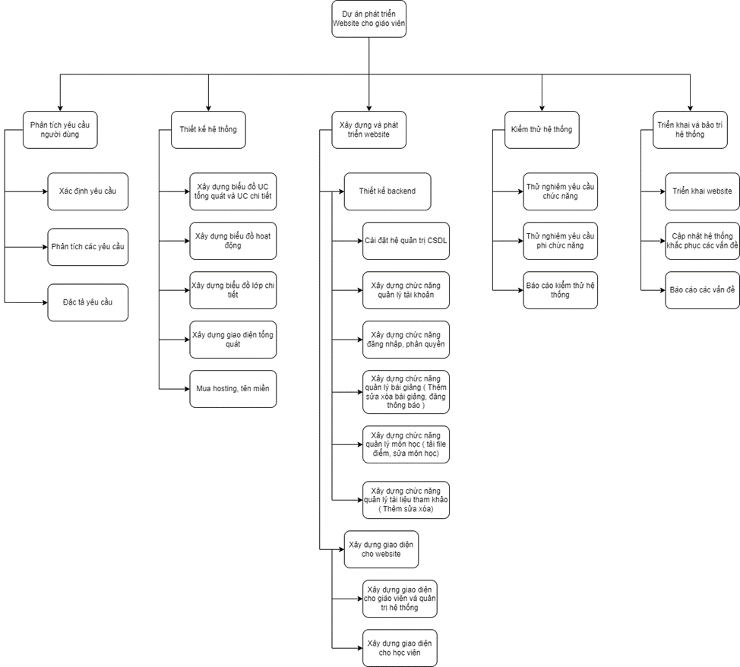

### **2. Cấu trúc phân rã công việc**

|  |  |  |
| --- | --- | --- |
| **Mức** | **Mã WBS** | **Tên Phần tử** |
| **1** | **1** | **Dự án xây dựng website dành cho giáo viên** |
| **2** | **1.1** | **Phân tích yêu cầu người dùng** |
| 3 | 1.1.1 | Xác định yêu cầu từ khách hàng |
| 3 | 1.1.2 | Phân tích yêu cầu khách hàng |
| 3 | 1.1.3 | Đặc tả yêu cầu |
| **2** | **1.2** | **Thiết kế hệ thống** |
| 3 | 1.2.1 | Thiết kế UC tổng quát, chi tiết |
| 3 | 1.2.2 | Thiết kế biểu đồ hoạt động. |
| 3 | 1.2.3 | Thiết kế biểu đồ lớp tổng quát, biểu đồ lớp chi tiết |
| 3 | 1.2.4 | Thiết kế CSDL |
| 3 | 1.2.5 | Thiết kế giao diện Website tổng quan |
| 3 | 1.2.6 | Mua tên miền, hosting |
| **2** | **1.3** | **Phát triển website** |
| 3 | 1.3.1 | **Xây dựng BackEnd cho website.** |
| 4 | 1.3.1.1 | Cài đặt hệ quản trị cơ sở dữ liệu |
| 4 | 1.3.1.2 | Xây dựng chức năng quản lý tài khoản |
| 4 | 1.3.1.3 | Xây dựng chức năng đăng nhập và phân quyền người dùng |
| 4 | 1.3.1.4 | Xây dựng chức năng quản lý bài giảng ( thêm, sửa, xóa, đăng thông báo) |
| 4 | 1.3.1.5 | Xây dựng chức năng quản lý môn học ( tải file điểm, sửa môn học). |
| 4 | 1.3.1.6 | Xây dựng chức năng quản lý tài liệu tham khảo ( Thêm, sửa, xóa). |
| 3 | 1.3.2 | **Xây dựng giao diện cho website** |
| 4 | 1.3.2.1 | Thiết kế giao diện website cho giáo viên và quản trị hệ thống |
| 4 | 1.3.2.2 | Thiết kế giao diện website cho học viên. |
| **2** | **1.4** | **Kiểm thử hệ thống** |
| 3 | 1.4.1 | Thử nghiệm yêu cầu chức năng |
| 3 | 1.4.2 | Thử nghiệm yêu cầu phi chức năng |
| 3 | 1.4.3 | Báo cáo kiểm thử hệ thống |
| **2** | **1.5** | **Triển khai, bảo trì hệ thống** |
| 3 | 1.5.1 | Triển khai website |
| 3 | 1.5.2 | Cập nhật hệ thống, khắc phục các vấn đề |
| 3 | 1.5.3 | Báo cáo các vấn đề |

### **3. Chi tiết phạm vi**

|  |  |  |  |
| --- | --- | --- | --- |
| **STT** | **Tên Phần tử** | **Thời gian (ngày)** | **Nhân lực** |
|  | **Dự án xây dựng website bán đồ công nghệ** |  |  |
|  | **Phân tích yêu cầu từ khách hàng** |  |  |
| 1 | Xác định yêu cầu từ khách hàng | 2 | Nguyễn Yến Ngọc |
| 2 | Phân tích yêu cầu khách hàng | 2 | Nguyễn Yến Ngọc |
| 3 | Đặc tả yêu cầu | 3 | Đào Minh Quyền |
|  | **Thiết kế hệ thống** |  |  |
| 5 | Thiết kế UC tổng quát và UC chi tiết | 2 | Đào Minh Quyền |
| 6 | Xây dựng biểu đồ hoạt động | 2 |  |
| 7 | Xây dựng biểu đồ lớp chi tiết | 2 |  |
| 8 | Xây dựng giao diện tổng quát | 2 |  |
| 9 | Mua tên miền, hosting | 1 | Nguyễn Duy Thanh |
|  | **Xây dựng BackEnd cho website.** |  |  |
| 10 | Cài đặt hệ quản trị cơ sở dữ liệu | 6 | Nguyễn Quang Huy |
| 11 | Xây dựng các chức năng quản lý tài khoản ( Thêm sửa xóa và đăng thông báo) | 7 | Nguyễn Quang Huy |
| 12 | Xây dựng chức năng đăng nhập và phân quyền người dùng | 7 | Nguyễn Văn Phúc |
| 13 | Xây dựng chức quản lý môn học ( tải file điểm, sửa môn học) | 7 | Nguyễn Quang Huy |
| 14 | Xây dựng chức năng quản lý tài liệu tham khảo ( thêm sửa xóa) | 7 | Nguyễn Quang Huy |
|  | **Xây dựng giao diện cho website** |  |  |
| 15 | Thiết kế giao diện website cho giáo viên và quản trị hệ thống | 7 | Đào Minh Quyền |
| 16 | Thiết kế giao diện website cho học viên | 7 | Đào Minh Quyền |
|  | **Kiểm thư**̉ |  |  |
| 17 | Thử nghiệm yêu cầu chức năng | 5 | Nguyễn Yến Ngọc |
| 18 | Thử nghiệm yêu cầu phi chức năng | 5 | Nguyễn Yến Ngọc |
| 19 | Báo cáo kiểm thử phần mềm | 6 | Nguyễn Duy Thanh |
|  | **Triển khai hệ thống, bảo trì** |  |  |
| 20 | Triển khai website | 2 | Nguyễn Yến Ngọc |
| 21 | Cập nhật hệ thống, khắc phục các vấn đề | 3 | Nguyễn Văn Phúc |
| 22 | Báo cáo các vấn đề | 2 | Nguyễn Yến Ngọc |

#### **3.1. Bản phạm vi phân tích yêu cầu người dùng**

| Tên công việc: Phân tích yêu cầu người dùng  Ngày: 13-05-2022 Người chịu trách nhiệm: Văn Phúc |
| --- |
| Lý giải về công việc:  + Bước đầu của dự án sẽ xác định yêu cầu và phân tích, đặc tả |
| Các tính chất và yêu cầu của công việc:  + Tài liệu thu nhập yêu cầu khách hàng.  + Tài liệu phân tích yêu cầu.  + Tài liệu đặc tả. |
| Các yêu cầu để đánh giá sự thành công của công việc:  + Các bản tài liệu yêu cầu dễ hiểu và rõ ràng.  + Hoàn thành công việc trong thời gian quy định là 5 ngày. |

#### **3.2. Bản phạm vi công việc xác định yêu cầu khách hàng**

|  |
| --- |
| Tên công việc: Xác định yêu cầu từ khác hàng  Ngày: 13-05-2022 Người chịu trách nhiệm: Yến Ngọc |
| Lý giải về công việc:  + Từ trao đổi khi gặp khách hàng sẽ thu nhập lại. |
| Các tính chất và yêu cầu của công việc:  + Tài liệu thu nhập yêu cầu khách hàng.  + Các bản câu hỏi nhanh với khách hàng. |
| Các yêu cầu để đánh giá sự thành công của công việc:  + Các bản tài liệu yêu cầu dễ hiểu và rõ ràng.  + Hoàn thành công việc trong thời gian quy định là 1 ngày. |

#### **3.3. Bản phạm vi công việc triển khai bảo trì**

|  |
| --- |
| Tên công việc: Triển khai, bảo trì  Ngày: 10-06-2022 Người chịu trách nhiệm: Quang Huy |
| Lý giải về công việc:  + Bước cuối sẽ là đưa website vào hoạt động và sửa đổi dữ liệu(nếu có). |
| Các tính chất và yêu cầu của công việc:  + Tài liệu HDSD.  + Sản phẩm chỉnh chi chạy trên các nền tạng web.  + Tài liệu báo cáo. |
| Các yêu cầu để đánh giá sự thành công của công việc:  + Các bản tài liệu yêu cầu dễ hiểu và rõ ràng.  + Hoàn thành công việc trong thời gian quy định là 7 ngày. |

#### **3.4. Bản phạm vi báo cáo các vấn đề**

|  |
| --- |
| Tên công việc: Báo cáo các vấn đề  Ngày: 14-06-2022 Người chịu trách nhiệm: Minh Quyền |
| Lý giải về công việc:  + Làm báo cáo mô tả các thành quả trong quá trình triển khai. |
| Các tính chất và yêu cầu của công việc:  + Tài liệu báo cáo. |
| Các yêu cầu để đánh giá sự thành công của công việc:  + Các bản tài liệu yêu cầu dễ hiểu và rõ ràng.  + Hoàn thành công việc trong thời gian quy định là 2 ngày. |

### **4. Chi tiết thời gian**

Được tính dựa trên 3 giá trị thời gian ước lượng với công thức:

ET = (MO + 4ML + MP)/6. (Đơn vị tính: Ngày)

* Ước lượng khả dĩ nhất (ML – Most likely): Thời gian cần để hoàn thành công việc trong điều kiện bình thường hay hợp lý.
* Ước lược lạc quan nhất (MO – Most Optimistic): Thời gian cần để hoàn thành thành công việc trong điều kiện “tốt nhất” hay “lý tưởng” (không có trở ngại nào).
* Ước lượng bi quan nhất (MP – Most Pessimistic): Thời gian cần để hoàn thành công việc một cách “tồi nhất” (nhiều trở ngại).

#### **4.1. Chi tiết thời gian phân tích yêu cầu**

**Giai đoạn 1: Phân tích yêu cầu.**

|  |  |  |  |  |  |
| --- | --- | --- | --- | --- | --- |
| **Mã WBS** | **Công việc** | **MO** | **ML** | **MP** | **ET** |
| 1.1.1 | Xác định yêu cầu từ khách hàng | 1 | 2 | 2,5 | 1,9 |
| 1.1.2 | Phân tích yêu cầu và thảo luận từ khách hàng | 1 | 2 | 2,5 | 1,9 |
| 1.1.3 | Đặc tả yêu cầu | 2,5 | 3 | 4,5 | 3,1 |

#### **4.2. Chi tiết thời gian thiết kế hệ thống**

**Giai đoạn 2: Thiết kế hệ thống.**

|  |  |  |  |  |  |
| --- | --- | --- | --- | --- | --- |
| **Mã WBS** | **Công việc** | **MO** | **ML** | **MP** | **ET** |
| 1.1.1 | Thiết kế UC tổng quát, chi tiết | 1 | 2 | 2,5 | 1,9 |
| 1.1.2 | Thiết kế biểu đồ hoạt động | 1 | 2 | 2,5 | 1,9 |
| 1.1.3 | Thiết kế biểu đồ lớp tổng quát, biểu đồ lớp chi tiết | 1 | 2 | 2,5 | 1,9 |
| 1.1.4 | Thiết kế CSDL | 1 | 2 | 2,5 | 1,9 |
| 1.1.5 | Thiết kế giao diện website tổng quan | 1 | 2 | 2,5 | 1,9 |
| 1.1.6 | Mua tên miền, hosting | 0,5 | 1 | 1,5 | 1 |

#### **4.3. Chi tiết thời gian phát triển web**

**Giai đoạn 3: Phát triển Website.**

|  |  |  |  |  |  |
| --- | --- | --- | --- | --- | --- |
| **Mã WBS** | **Công việc** | **MO** | **ML** | **MP** | **ET** |
| 1.3.1 | **Xây dựng BackEnd cho website.** |  |  |  |  |
| 1.3.1.1 | Cài đặt hệ quản trị cơ sở dữ liệu | 3 | 6 | 6,5 | 6 |
| 1.3.1.2 | Xây dựng chức năng quản lý tài khoản | 4 | 7 | 8 | 6,6 |
| 1.3.1.3 | Xây dựng chức năng đăng nhập và phân quyền người dùng | 4 | 7 | 8 | 6,6 |
| 1.3.1.4 | Xây dựng quản lý bài giảng | 4 | 7 | 8 | 6,6 |
| 1.3.1.5 | Xây dựng chức năng quản lý môn học | 4 | 7 | 8 | 6,6 |
| 1.3.1.6 | Xây dựng chức năng quản lý tài liệu tham khảo | 4 | 7 | 8 | 6,6 |
| 1.3.2 | **Xây dựng FrontEnd cho website** |  |  |  |  |
| 1.3.2.1 | Thiết kế giao diện website cho giáo viên và quản trị hệ thống | 5 | 7 | 8 | 6,8 |
| 1.3.2.2 | Thiết kế giao diện website cho học viên | 5 | 7 | 8 | 6,8 |

#### **4.4. Chi tiết thời gian kiểm thử web**

|  |  |  |  |  |  |
| --- | --- | --- | --- | --- | --- |
| **Mã WBS** | **Công việc** | **MO** | **ML** | **MP** | **ET** |
| 1.4.1 | Thử nghiệm yêu cầu chức năng | 3 | 5 | 6 | 4,8 |
| 1.4.2 | Thử nghiệm yêu cầu phi chức năng | 3 | 5 | 6 | 4,8 |
| 1.4.3 | Báo cáo thử nghiệm hệ thống | 5 | 6 | 6,5 | 5,9 |

#### **4.5. Chi tiết thời gian triển khai và bảo trì**

|  |  |  |  |  |  |
| --- | --- | --- | --- | --- | --- |
| **Mã WBS** | **Công việc** | **MO** | **ML** | **MP** | **ET** |
| 1.5.1 | Triển khai website | 1 | 3 | 4 | 2,8 |
| 1.5.2 | Cập nhật hệ thống, khắc phục các vấn đề | 2 | 4 | 5 | 3,8 |
| 1.5.3 | Báo cáo các vấn đề | 4 | 6 | 7 | 5,8 |

**Tổng hợp**

|  |  |  |  |  |  |  |  |
| --- | --- | --- | --- | --- | --- | --- | --- |
| **Mã WBS** | **Công việc** | **Kết quả** | **Phụ thuộc** | **MO** | **ML** | **MP** | **ET** |
| 1.1 | Phân tích yêu cầu | Tài liệu thu thập yêu cầu | -- | 4,5 | 7 | 9,5 | 6,9 |
| 1.2 | Thiết kế hệ thống | Sơ đồ phân tích thiết kế hệ thống | 1.1 | 5,5 | 11 | 14 | 10,5 |
| 1.3 | Phát triển Website | Module hệ thống | 1.2 | 33 | 55 | 62,5 | 52,6 |
| 1.4 | Kiểm thử | Tài liệu kiểm thử hệ thống | 1.3 | 11 | 17 | 18,5 | 15,5 |
| 1.5 | Triển khai, bảo trì hệ thống | Đưa website vào hoạt động | 1.4 | 7 | 13 | 16 | 12,4 |

### **5. Danh sách cá nhân tham gia dự án**

|  |  |  |  |
| --- | --- | --- | --- |
| **STT** | **Họ và tên** | **Vị trí** | **Liên lạc** |
| 1 | Nguyễn Yến Ngọc | Phân tích thiết kế | 0322838282 |
| 2 | Nguyễn Quang Huy | Lập trình viên | 0853978268 |
| 3 | Đào Minh Quyền | Lập trình viên | 0321121133 |
| 4 | Nguyễn Văn Phúc | Kiểm thử | 0321121133 |
| 5 | Nguyễn Duy Thanh | Bảo trì | 0321121133 |

### **6. Chi tiết phân bổ nhân lực**

#### **Giai đoạn 1 : Thu thập và phân tích yêu cầu.**

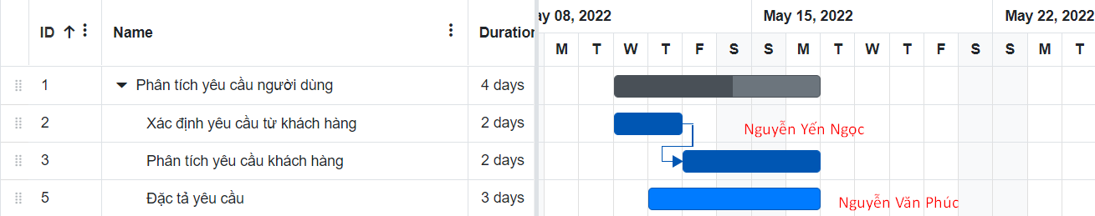

#### **Giai đoạn 2 : Thiết kế**

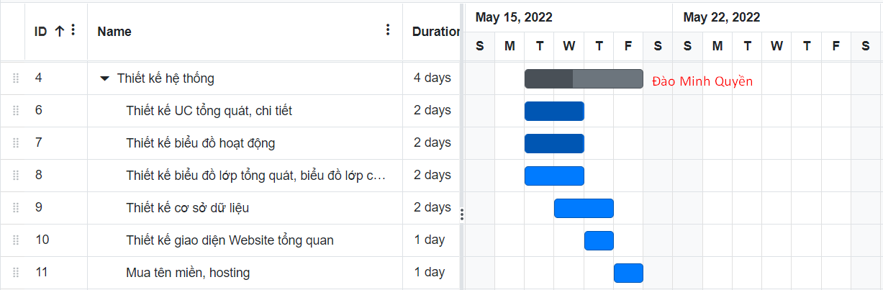

#### **Giai đoạn 3: Phát triển Website.**

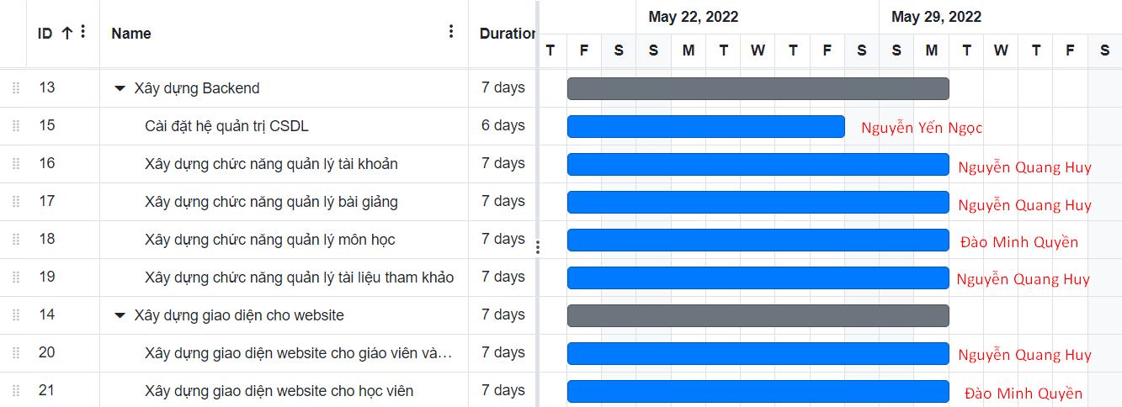

#### **Giai đoạn 4: Kiểm thử hệ thống.**

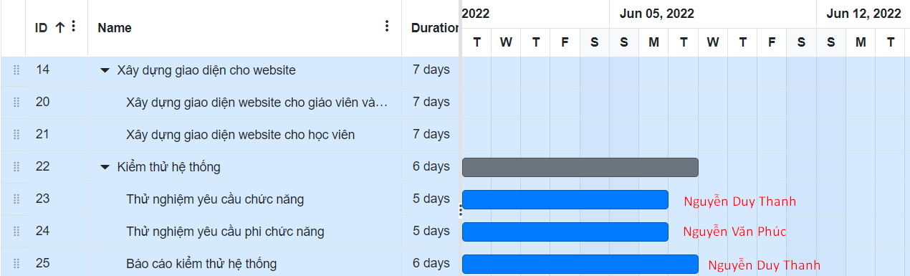

#### **Giai đoạn 5: Triển khai hệ thống**

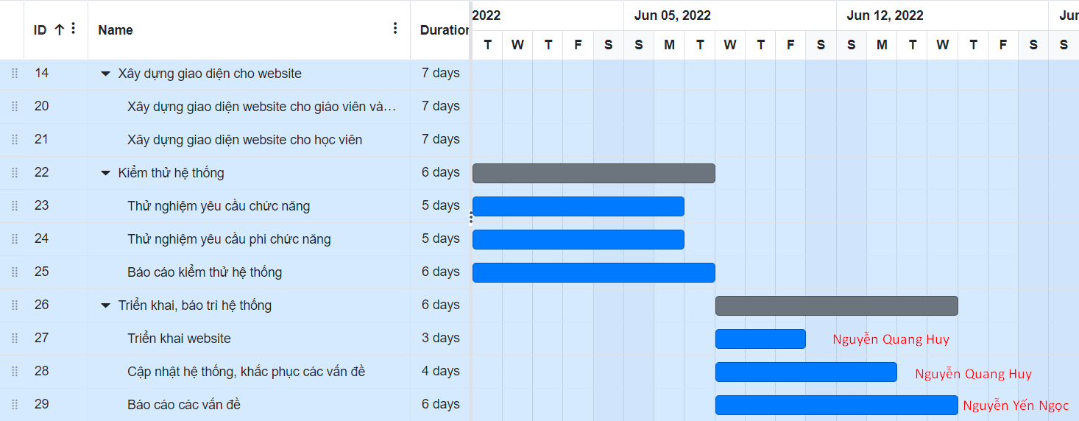

### **7. Quản lý chi phí**

#### **7.1. Quản lý tài nguyên**

Chi phí cho nguyên vật liệu

|  |  |  |  |
| --- | --- | --- | --- |
| Các hạng mục | Số lượng | Đơn giá | Thành tiền |
| Máy chủ hosting và tên miền | 1 | 15.000.000 | 15.000.000 VND |
| Chi phí đăng ký bản quền | 1 | 3.000.000 | 3.000.000 VND |
| **Tổng chi phí:** |  |  | 18.000.000 VND |

#### **7.2. Chi phí cho nhân viên.**

a) Bảng tính lương của thành viên.

* Lương của các thành viên được tính theo đơn vị giờ
* Tùy vào chức vụ và công việc trong dự án nên mức lương của mỗi người sẽ có sự khác nhau.

|  |  |  |  |
| --- | --- | --- | --- |
| STT | Họ tên | Vị trí | Lương (giờ) |
| 1 | Nguyễn Yến Ngọc | Quản lý dự án, thu thập phân tích yêu cầu, | 250.000 VND |
| 2 | Nguyễn Quang Huy | Lập trình viên,Thiết kế CSDL, triển khai website | 230.000 VND |
| 3 | Đào Minh Quyền | Lập trình viên, Thiết kế hệ thống | 230.000 VND |
| 4 | Nguyễn Văn Phúc | Đặc tả yêu cầu, kiểm thử | 210.000 VND |
| 5 | Nguyễn Duy Thanh | Kiểm thử | 210.000 VND |

b) Chi phí lương.

Từ bảng phân chia công việc chi tiết ta có bảng tổng số thời gian của các thành viên:

|  |  |  |  |
| --- | --- | --- | --- |
| STT | Họ tên | Số ngày làm việc | Số giờ thực tế |
| 1 | Nguyễn Yến Ngọc | 14 | 112 |
| 2 | Nguyễn Quang Huy | 11 | 88 |
| 3 | Đào Minh Quyền | 10 | 80 |
| 4 | Nguyễn Văn Phúc | 8 | 64 |
| 5 | Nguyễn Duy Thanh | 6 | 48 |

Ta có bảng chi tiết lương các thành viên

|  |  |  |  |  |  |
| --- | --- | --- | --- | --- | --- |
| STT | Họ tên | Vị trí | Lương (giờ) | Giờ | Tổng tiền lương |
| 1 | Nguyễn Yến Ngọc | Quản lý dự án, thu thập phân tích yêu cầu, | 250.000 VND | 112 | 28.000.000 VND |
| 2 | Nguyễn Quang Huy | Lập trình viên,Triển khai | 230.000 VND | 88 | 20.240.000  VND |
| 3 | Đào Minh Quyền | Lập trình viên,Thiết kế giao diện | 230.000 VND | 80 | 18.400.000  VND |
| 4 | Nguyễn Văn Phúc | Đặc tả yêu cầu,Kiểm thử | 210.000 VND | 64 | 13.440.000  VND |
| 5 | Nguyễn Duy Thanh | Kiểm thử hệ thống | 210.000 VND | 48 | 10.080.000  VND |
|  | **Tổng chi phí:** |  |  |  | 62.160.000 VND |

c) Chi phí phát sinh.

|  |  |  |  |  |
| --- | --- | --- | --- | --- |
| STT | Hạng mục | Số lượng | Đơn giá | Thành tiền |
| 1 | Chi phí đi lại trao đổi với khách hàng | 2 Người x 4 Ngày | 500.000 /Người/Ngày | 4.000.000 |
| 2 | Chi phí họp quản lý mỗi tuần | 4 Lần | 300.000/lần | 1.200.000 |
|  | **Tổng chi phí:** |  |  | 5.200.000 |

d) Chi phí đặc tả, phân tích thiết kế và quản lý dự án

|  |  |  |
| --- | --- | --- |
| STT | Hạng mục | Thành tiền |
| 1 | Chi phí đặc tả | 40.000.000 VND |
| 2 | Chi phí phân tích thiết kế | 50.000.000 VND |
| 3 | Chi phí Quản lý dự án | 100.000.000 VND |
|  | **Tổng chi phí:** | 190.000.000 VND |

e) Tổng chi phí cho dự án.

|  |  |  |
| --- | --- | --- |
| STT | Các hạng mục | Thành tiền |
| 1 | Chi phí nguyên vật liệu | 18.000.000 VND |
| 2 | Chi phí lương cho các thành viên | 62.160.000 VND |
| 3 | Chi phí đặc tả ,phân tích thiết kế và quản lý dự án | 190.000.000 VND |
| 3 | Chi phí phát sinh khác | 5.200.000 VND |
|  | Tổng chi phí: | 275.360.000 |

### **8. Chi tiết chất lượng**

Mục đích của quản lý chất lượng:

* Nhằm đánh giá, kiểm soát được sai sót và lên kế hoạch xử lý.
* Xác định được chất lượng sản phẩm để đáp ứng được khách hàng.
* Đem lại trải nghiệm tốt nhất cho người sử dụng.

Lập kế hoạch quản lý

|  |  |  |
| --- | --- | --- |
| STT | Hạng mục đánh giá | Tiêu chuẩn thỏa mãn |
| 1 | Giao diện | Thân thiện, không gây rối mắt  Đầy đủ thông tin và dễ sử dụng |
| 2 | Dữ liệu | Đảm bảo khả năng truy cập CSDL nhanh  Đảm bảo an toàn và bảo mật dữ liệu người dùng |
| 3 | Tài liệu phân tích | Chất lượng các biểu đồ rõ ràng và chi tiết |
| 4 | Tài liệu thiết kế | Đảm bảo đầy đủ các chức năng của hệ thống 1 cách chi tiết nhất  Thiết kế CSDL |
| 5 | Chức năng hệ thống | Các chức năng thao tác cần dễ dàng sử dụng |

### **9. Chi tiết rủi ro**

#### **9.1. Quá trình quản lý rủi ro.**

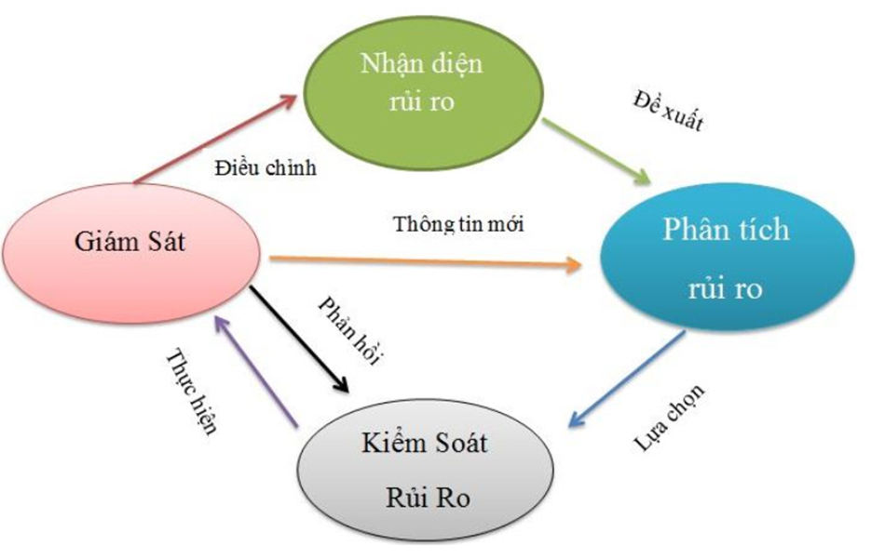

#### **9.2. Xác định lĩnh vực rủi ro.**

|  |  |
| --- | --- |
| **STT** | **Lĩnh vực xảy ra rủi ro** |
| **1** | Lập kế hoạch dự án |
| **2** | Xác định yêu cầu |
| **3** | Chất lượng dự án |
| **4** | Chi phí dự án |
| **5** | Cài đặt |
| **6** | Lĩnh vực liên quan đến tiến trình |
| **7** | Lĩnh vực liên quan đến con người |
| **8** | Lĩnh vực liên quan đến công nghệ |

#### **9.3. Xác định rủi ro**

|  |  |
| --- | --- |
| **Lĩnh vực xảy ra rủi ro** | **Rủi ro** |
| Lập kế hoạch dự án | Lập lịch trễ, không hợp lý |
| Các tài liệu dự án hoàn thành chậm |
| Chi phí dự án | Ước lượng chi phí không phù hợp với ngân sách (không thường là thiếu hụt ngân sách) |
| Xác định yêu cầu | đổi yêu cầu trong quá trình thực hiện dự án |
| Hiểu chưa đầy đủ về yêu cầu của khách hàng |
| Yêu cầu của khách hàng quá phức tạp. |
| Xung đột giữa khách hàng và đội dự án phát triển dự án |
| Chất lượng dự án | Hệ thống không thực hiện đúng các chức năng yêu cầu |
| Tốc độ xử lý dữ liệu chậm |
| Cài đặt | Phần mềm không tương thích với hệ thống |
| Code không có vấn đề dẫn đến phải chỉnh sửa cài đặt lại nhiều lần |
| Code chậm so với dự án |
| Con người | Các thành viên của đội dự án ốm đau, bệnh tật… |
| Mâu thuẫn giữa các thành viên trong đội dự án. |
| Trình độ chuyên môn, kinh nghiệm của một số thành viên chưa cao |
| Công nghệ | Lựa chọn công nghệ mới không phù hợp. |
| Công nghệ quá mới, các thành viên chưa quen sử dụng |
| Tiến trình | Xung đột giữa các thành phần trong hệ thống |
| Nhiều tính năng không cần thiết |
| Các lĩnh vực khác | Thiếu cơ sở vật chất phục vụ cho dự án |
| Tài nguyên dự án không có sẵn |
| Kế hoạch truyền thông và giao tiếp chưa tốt, sản phẩm không được ứng dụng nhiều… |

#### **9.4. Giám sát rủi ro**

Rủi ro một khi đã xảy ra thường không chỉ một lần, quá trình giám sát rủi ro cần được chú trọng, mỗi khi rủi ro được xác định, phân tích và kiểm soát thành công, phải đưa ra trước dự án để những thành viên khác nắm được và tránh mắc phải.

Để đạt được hiệu quả tốt nhất, những rủi ro đã được phân tích hoặc đang trong quá trình kiểm soát cần được đề ra trong các cuộc họp tiến độ dự án định kỳ, Trong cuộc họp cần chỉ rõ tường tận các rủi ro, đặc biệt là các rủi ro có tính chất nghiêm trọng. Việc hiểu rõ ràng và tường tận rủi ro giúp tránh gặp phải những rủi ro na ná trong tương lai.

#### **9.5. Rủi ro có thể gặp phải trong quá trình thực hiện.**

Chú thích :

|  |  |  |  |  |  |
| --- | --- | --- | --- | --- | --- |
|  | (1) | (2) | (3) | (4) | (5) |
| Xác suất xảy ra | Rất cao | Cao | Trung bình | Thấp | Rất thấp |
| Mức độ tác động | Thảm khốc | Nghiêm trọng | Chấp nhận được | Không đáng kể |  |

|  |  |  |  |  |
| --- | --- | --- | --- | --- |
| **STT** | **Tên rủi ro** | **Xác suất** | **Mức ảnh hưởng** | **Biện pháp** |
| **A** | **Lập kế hoạch dự án** |  |  |  |
| 1 | Các tài liệu dự án hoàn thành chậm | Thấp (4) | Nghiêm trọng (2) | Phân chia công việc cụ thể rõ ràng, yêu cầu làm đúng tiến độ dự án, người đảm nhận công việc hoàn toàn phải chịu trách nhiệm nếu để xảy ra sự chậm trễ dẫn đến ảnh hưởng tiến độ công việc. |
| **B** | **Chi phi dự án** |  |  |  |
| 1 | Ước lượng chi phí không phù hợp với ngân sách (thông thường là thiếu hụt ngân sách) | Trung bình (3) | Thảm khốc (1) | Sử dụng hợp lý các phương pháp ước lượng, tính toán sao cho phù hợp với dự án, đề xuất nhân sự sao cho phù hợp. |
| **C** | **Thu thập và phân tích yêu cầu khách hàng(Khảo sát).** |  | | |
| 1 | Yêu cầu của khách hàng không rõ ràng, nhóm phát triển | Trung bình (3) | Nghiêm trọng (2) | Nhóm phát triển cần dành nhiều thời gian để tiếp xúc với khách hàng để biết rõ mục đích khách hàng muốn gì để tránh làm sai yêu cầu của khách hàng. |
| 2 | Khách hàng thay đổi yêu cầu, tính năng trong quá trình thực hiện dự án | Trung bình (3) | Chấp nhận được (3) | Cần xây dựng hợp đồng cam kết đầy đủ và thống nhất với khách hàng. |
| 3 | Khách hàng không hiểu rõ về hệ thống | Thấp (4) | Không đáng kể (4) | Nhóm phát triển cần yêu cầu khách hàng mô tả chi tiết về các khía cạnh kỹ thuật và giải thích cụ thể cho khách hàng. |
| 4 | Khách hàng đưa ra yêu cầu quá cao, phức tạp so với mức đầu tư. | Trung bình (3) | Chấp nhận được (3) | Thường xuyên trao đổi, giải thích, đàm phán cho khách hàng hiểu vấn đề và cần thuyết phục khách hàng để sao cho ra được sản phẩm hoàn thiện phù hợp với yêu cầu khách hàng. |
| 5 | Xung đột giữa khách hàng với đội phát triển dự án | Trung bình (3) | Thảm khốc (1) | Tạo không khí thân thiện, hòa hợp, cởi mở trong quá trình làm việc. |
| **D** | **Chất lượng dự án** |  |  |  |
| 1 | Hệ thống có các chức năng không hợp lý so với yêu cầu khách hàng | Thấp (4) | Thảm khốc (1) | Tiến hành kiểm thử và bảo trì sửa chữa các chức năng không hợp lý trước khi bàn giao cho khách hàng. |
| 2 | Tốc độ xử lý chậm, mất thời gian chờ đợi của khách hàng | Thấp (4) | Nghiêm trọng (2) | Tối ưu tốc độ xử lý. |
| 3 | Xung đột trong khi nhiều giao dịch được thực thi cùng lúc do cơ sở dữ liệu không thể xử lý được cùng lúc nhiều giao dịch | Trung bình (3) | Nghiêm trọng (2) | Thực hiện phân quyền, xử lý xung đột trong cơ sở dữ liệu |
| **E** | **Cài đặt** |  |  |  |
| 1 | Phần mềm không tương thích với hệ thống | Trung bình (3) | Nghiêm trọng (2) | Thực hiện việc kiểm tra chất lượng sản phẩm, chạy thử trên nhiều nền tảng môi trường khác nhau sau cho sản phẩm đưa ra tiện ích trên mọi nền tảng, môi trường. |
| 2 | Code có vấn đề dẫn đến việc phải sửa lỗi nhiều lần | Thấp (4) | Nghiêm trọng (2) | Luôn luôn test code, tối ưu code để dễ phát hiện và khắc phục lỗi |
| 3 | Thời gian hoàn thành chậm so với dự án đề ra | Thấp (4) | Nghiêm trọng (2) | Thực hiện việc deadline liên tục, người đảm nhận công việc hoàn toàn phải chịu trách nhiệm trước dự án. |
| **F** | **Con người** |  |  |  |
| 1 | Thiếu người có kỹ năng, yêu cầu | Trung bình (3) | Nghiêm trọng (2) | Phân chia công việc của các thành viên trong nhóm một cách hợp lý, người giàu kinh nghiệm sẽ giảng dạy đào tạo học viên mới lành nghề, đưa ra các mức thu nhập hấp dẫn để chiêu mộ nhân tài giỏi |
| 2 | Nhân sự chủ chốt nghỉ việc ít ngày và không sẵn sàng trong những thời điểm quan trọng | Thấp (4) | Nghiêm trọng (2) | Cần bố trí công việc phù hợp, đồng thời nhóm cần có nhiều hơn một nhân sự phát triển chủ chốt. |
| 3 | Khóa huấn luyện yêu cầu cho nhân sự không sẵn có | Trung bình (3) | Chấp nhận được (3) | Cần bố trí phù hợp giữa việc phát triển dự án và đào tạo thế hệ tương lai chất lượng |
| 4 | Mâu thuẫn giữa các thành viên trong nhóm | Thấp (4) | Nghiêm trọng (2) | Cần tạo môi trường làm việc thoải mái, bình đẳng và cùng tiến bộ phát triển. |
| 5 | Kinh nghiệm, chuyên môn của một số thành viên chưa cao | Trung bình (3) | Thảm khốc (1) | Cần tuyển chọn nguồn nhân lực chất lượng cao, lành nghề kết hợp đó là đào tạo phát triển đội ngũ nhân viên đáp ứng được mục tiêu công việc |
| 6 | Các thành viên lơ là trong công việc | Thấp (4) | Nghiêm trọng (2) | Có hình thức kỷ luật cụ thể và tạo động lực cho các thành viên tiếp tục công việc để hoàn thành dự án |
| **G** | **Công nghệ** |  |  |  |
| 1 | Lựa chọn công nghệ mới không phù hợp | Thấp (4) | Nghiêm trọng (2) | Cần lựa chọn công nghệ phù hợp ngay từ khi bắt đầu dự án |
| 2 | Công nghệ quá mới dẫn đến người sử dụng không bắt kịp xu hướng | Trung bình (3) | Nghiêm trọng (2) | Cần phải phổ biến và đưa ra tài liệu hướng dẫn sử dụng cho phía người dùng |
| 3 | Cơ sở dữ liệu được sử dụng trong hệ thống không đáp ứng nhu cầu truy cập của người dùng | Trung bình (3) | Thảm khốc (1) | Lựa chọn mô hình CSDL phù hợp ngay từ đầu và thường xuyên phải bảo trì CSDL |
| 4 | Công nghệ không đáp ứng được một số chức năng dẫn đến hạn chế chức năng của chúng | Thấp | Nghiêm trọng (2) | Kết hợp nhiều ngôn ngữ sao cho hợp lý với dự án. |
| 5 | Giao diện không vừa lòng khách hàng | Cao | Nghiêm trọng | Cả nhóm sẽ ngồi lại với khách hàng để đưa ra giải pháp giải quyết phù hợp nhất. |
| **H** | **Tiến trình** |  |  |  |
| 1 | Sản phẩm hoàn thành không đúng thời hạn | Rất thấp (5) | Nghiêm trọng (2) | Luôn đề ra lịch trình tiến độ công việc phù hợp và phải thực hiện đúng tiến độ đề ra |
| 2 | Nhiều tính năng không cần có | Thấp (4) | Không đáng kể (4) | Kiểm thử và tối ưu chức năng chương trình trước khi bàn giao cho khách hàng |
| 3 | Xảy ra lỗi khi đưa chương trình vào hoạt động do có xung đột giữa các chức năng | Thấp (4) | Nghiêm trọng (2) | Tập trung phát hiện và khắc phục ngay khi phát hiện trong quá trình kiểm thử |
| **I** | **Lĩnh vực khác** |  |  |  |
| 1 | Bị mất dữ liệu dự án | Rất thấp (5) | Thảm khốc (1) | Sử dụng các công cụ hỗ trợ quản lý như github, drive, gg doc, canva, sheet...  Thường xuyên sao lưu dữ liệu và cất trong thiết bị lưu trữ dung lượng lớn. |
| 2 | Vấn đề tài chính công ty buộc ngân sách dự án giảm | Thấp (4) | Nghiêm trọng (2) | Đề xuất kế hoạch dự án để phù hợp với ngân sách của công ty. |
| 3 | Thiếu đồng bộ giữa lập trình viên và nhân viên kiểm thử | Thấp (4) | Nghiêm trọng (2) | Thường xuyên họp cùng nhau đưa ra ý kiến để đồng bộ hợp nhất giữa các công việc của từng bộ phận. |

# **C. THỰC HIỆN VÀ GIÁM SÁT**

## **I. Bảng giám sát tiến độ dự án**

|  |  |  |  |  |
| --- | --- | --- | --- | --- |
| **Công việc** | **Ngày bắt đầu** | **Ngày kết thúc** | **Mức độ hoàn thành** | **Người thực hiện** |
| **Phân tích yêu cầu người dùng.** | **11/05/2022** | **16/05/2022** | 100% |  |
| Xác định yêu cầu từ khách hàng | 11/05/2022 | 12/05/2022 | 100% | Ngọc |
| Phân tích yêu cầu và thảo luận từ khách hàng | 13/05/2022 | 16/05/2022 | 100% | Ngọc |
| Đặc tả yêu cầu | 12/05/2022 | 16/05/2022 | 100% | Phúc |
| **Thiết kế hệ thống.** | **17/05/2022** | **30/05/2022** |  |  |
| Thiêt kế UC tổng quát, chi tiết | 17/05/2022 | 18/05/2022 | 100% | Quyền |
| Thiết kế biểu đồ hoạt động | 17/05/2022 | 18/05/2022 | 100% | Quyền |
| Thiết kế biểu dồ lớp chi tiết | 17/05/2022 | 18/05/2022 | 100% | Quyền |
| Thiết kế CSDL | 18/05/2022 | 19/05/2022 | 100% | Quyền |
| Thiết kế giao diện website tổng quan | 19/05/2022 | 20/05/2022 | 100% | Quyền |
| Mua tên miền, hosting | 20/05/2022 | 20/05/2022 | 100% | Thanh |
| **Phát triển website** | **20/05/2022** | **30/05/2022** |  |  |
| **Xây dựng backend** | **20/05/2022** | **30/05/2022** |  |  |
| Xây dựng hệ quản trị CSDL | 20/05/2022 | 27/05/2022 | 100% | Ngọc |
| Xây dựng các chức năng quản lý tài khoản | 20/05/2022 | 30/05/2022 | 100% | Huy |
| Xây dựng chức năng quản lý bài giảng | 20/05/2022 | 30/05/2022 | 100% | Huy |
| Xây dựng chức năng quản lý môn học | 20/05/2022 | 30/05/2022 | 100% | Quyền |
| Xây dựng chức năng quản lý tài liệu tham khảo | 20/05/2022 | 30/05/2022 | 100% | Huy |
| **Xây dựng giao diện cho ứng dụng** | **20/05/2022** | **30/05/2022** |  |  |
| Thiết kế giao diện cho giáo viên | 20/05/2022 | 30/05/2022 | 100% | Huy |
| Thiết kế giao diện cho học viên | 20/05/2022 | 30/05/2022 | 100% | Quyền |
| **Kiểm thử** | **30/05/2022** | **06/06/2022** |  |  |
| Thử nghiệm yêu cầu chức năng | 31/05/2022 | 06/06/2022 | 100% | Thanh |
| Thử nghiệm yêu cầu phi chức năng | 31/05/2022 | 06/06/2022 | 100% | Phúc |
| Báo cáo thử nghiệm hệ thống | 31/05/2022 | 07/06/2022 | 100% | Thanh |
| **Triển khai hệ thống, bảo trì** | **08/06/2022** | **15/06/2022** |  |  |
| Triển khai website | 08/06/2022 | 10/06/2022 | 100% | Huy |
| Cập nhập hệ thống, khắc phục các vấn đề | 08/06/2022 | 13/06/2022 | 100% | Huy |
| Báo cáo các vấn đề | 08/06/2022 | 15/06/2022 | 100% | Ngọc |

## **II. Hồ sơ phân tích thiết kế hệ thống**

Khảo sát hệ thống

Yêu cầu nghiệp vụ : Theo trình độ chuyên môn :

* Quản lý : Kỹ năng quản lý, phân phối công việc .
* Nhân viên: Kỹ năng kiểm soát, thu thập (ý kiến, yêu cầu từ khách hàng,...), kỹ năng trao đổi (để phản hồi ý kiến của khách hàng).
* Khách hàng: Kỹ năng cơ bản sử dụng các chức năng của Website

*Yêu cầu về quy trình xây dựng bài toán :*

* Thu thập, khảo sát ý kiến từ người dùng.
* Xây dựng và thiết kế giao diện.
* Thiết kế CSDL.
* Hoàn chỉnh Website.
* Tiến hành thử nghiệm.
* Kiểm thử và triển khai.

*Yêu cầu chức năng* : Bao gồm các chức năng chính như đăng ký tài khoản, đăng xuất tài khoản, các thao tác với hệ thống như là đăng tải bài giảng, quản lý sinh viên, tài liệu tham khảo,...

*Yêu cầu hệ thống :*

* Yêu cầu trực quan, dễ sử dụng.
* Có khả năng bảo mật, phân quyền sử dụng cho từng nhóm người, mỗi nhóm người chỉ có thể sử dụng chức năng nhất định khi đã phân quyền.
* Hệ thống có khả năng chịu tải tốt : Tối đa 3000 người dùng truy cập vào hệ thống cùng một lúc.
* Hệ thống có tính bảo mật: Đảm bảo an toàn thông tin cho người dùng.
* Hệ thống có tính lưu trữ: Thông tin, dữ liệu của bài giảng, khóa học, tài liệu , giáo viên, học sinh được lưu trữ và ghi nhớ ở trong hệ thống một cách chuẩn xác.

## **III. Phân tích thiết kế hệ thống**

### **1. Biểu đồ UC**

#### 1.1. Biểu đồ UC tổng quát

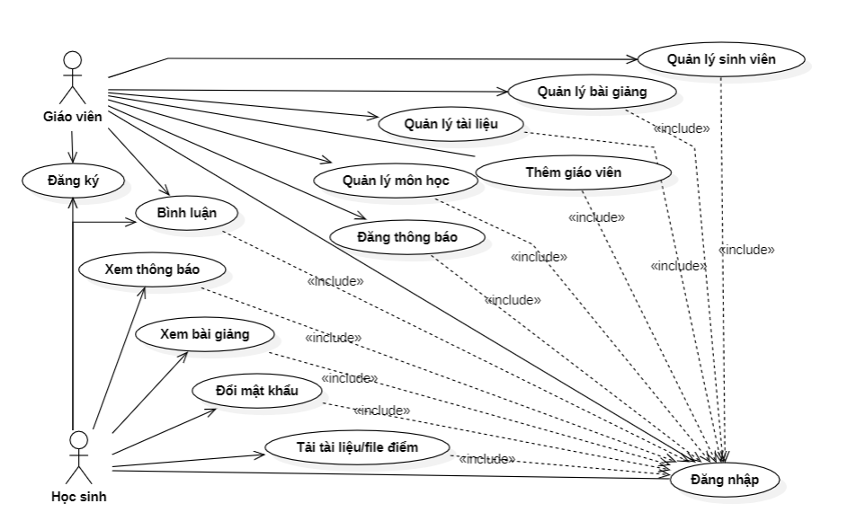

#### 1.2. Phân rã Usecase theo chức năng

1. Quản lý tài khoản

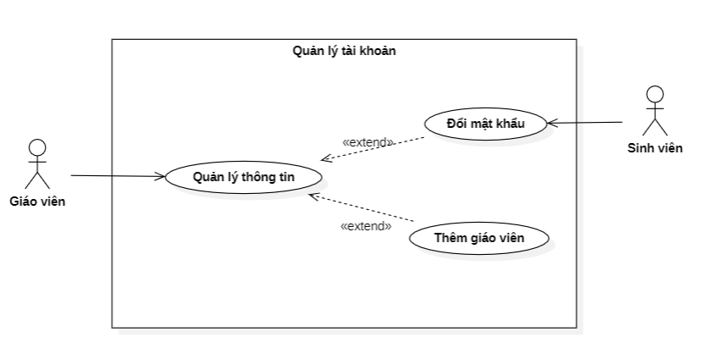

1. Quản lý môn học

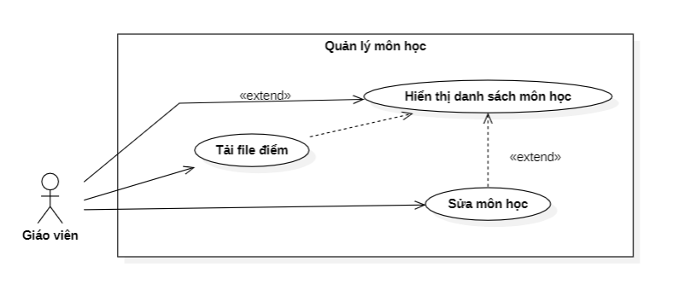

1. Quản lý bài giảng

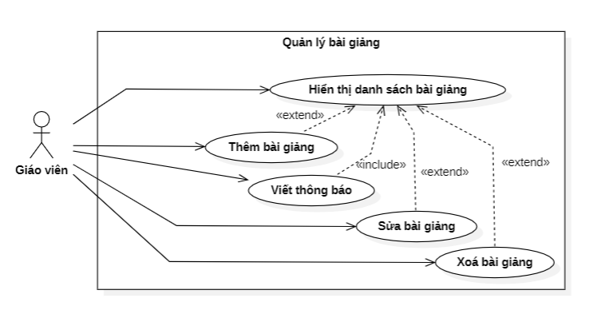

1. Quản lý tài liệu tham khảo

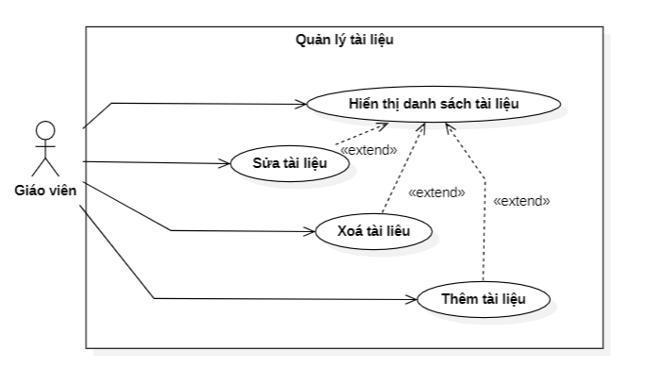

### **2. Đặc tả cho từng Usecase**

#### 2.1. Usecase quản lý tài khoản

1. Kịch bản Usecase : Đăng nhập

|  |  |
| --- | --- |
| **Usecase ID** | 01 |
| **Tên Usecase** | Đăng nhập |
| **Tác nhân chính** | Giáo viên, học sinh. |
| **Mức** |  |
| **Mô tả** | Cho phép học sinh, giáo viên đăng nhập vào hệ thống |
| **Tiền điều kiện** | Giáo viên và sinh viên đã có tài khoản |
| **Luồng người dùng** | 1. Chọn tư cách đăng nhập “Giáo viên” hoặc “Học viên”  2. Nhập email và mật khẩu  3. Đăng nhập |
| **Luồng ngoại lệ** |  |
| **Luồng thay thế** | Người dùng nhập sai mật khẩu hiện tại quay lại bước 2. |

Biểu đồ hoạt động đăng nhập:

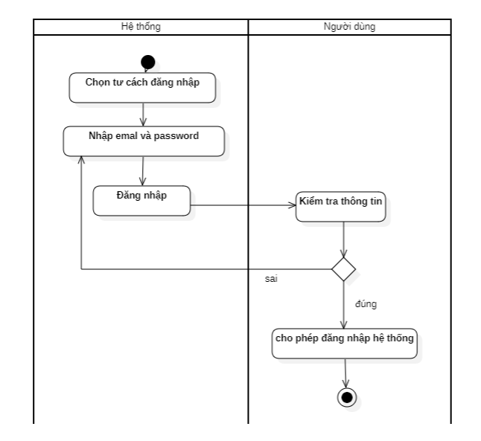

1. Kịch bản Usecase : Đổi mật khẩu

|  |  |
| --- | --- |
| **Usecase ID** | 01 |
| **Tên Usecase** | Đăng nhập |
| **Tác nhân chính** | Giáo viên, học sinh. |
| **Mức** |  |
| **Mô tả** | Cho phép học sinh, giáo viên đăng nhập vào hệ thống |
| **Tiền điều kiện** | Giáo viên và sinh viên đã có tài khoản |
| **Luồng người dùng** | 1. Chọn tư cách đăng nhập “Giáo viên” hoặc “Học viên”  2. Nhập email và mật khẩu  3. Đăng nhập |
| **Luồng ngoại lệ** |  |
| **Luồng thay thế** | Người dùng nhập sai mật khẩu hiện tại  quay lại bước 2. |

Biểu đồ hoạt động đổi mật khẩu

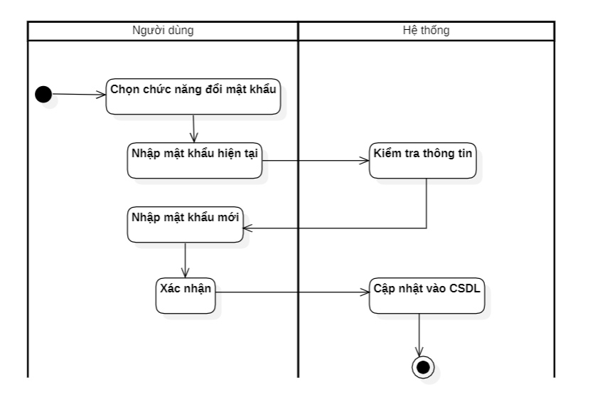

1. Kịch bản Usecase : Thêm giáo viên

|  |  |
| --- | --- |
| **Usecase ID** | 02 |
| **Tên Usecase** | Thêm giáo viên |
| **Tác nhân chính** | Giáo viên |
| **Mức** |  |
| **Mô tả** | Cho phép admin tạo tài khoản mới để giáo viên khác có thể hoạt động trên hệ thống |
| **Tiền điều kiện** | Giáo viên và sinh viên đã đăng nhập trên hệ thống. |
| **Luồng người dùng** | 0.Chọn chức năng thêm giáo viên  1.Nhập thông tin tài khoản đang truy cập  2.Nhập thông tin giáo viên mới  3.Xác nhận |
| **Luồng ngoại lệ :** | 1.1 Nhập sai thông tin tài khoản đang truy cập  2.2 Nhập thông tin giáo viên sai ( có ký tự đặc biệt …) quay lại bước 2 |

Biểu đồ hoạt động thêm giáo viên :

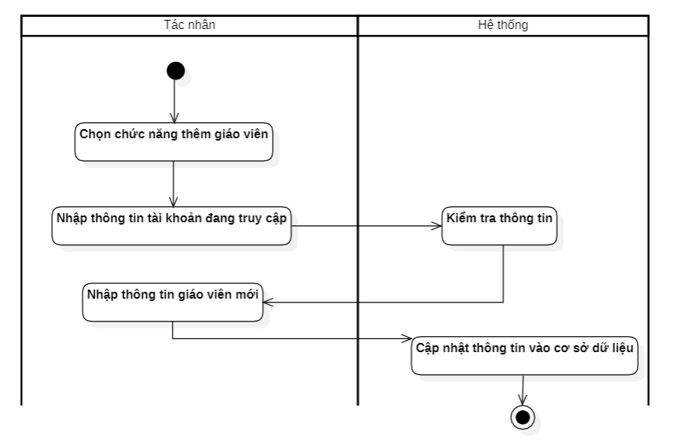

***Biểu đồ lớp quản lý tài khoản***

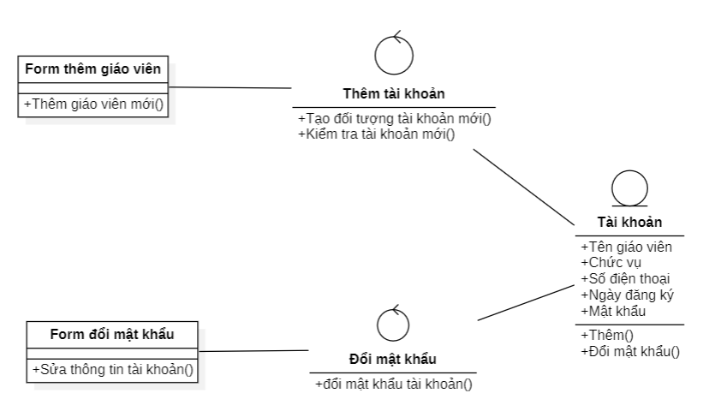

#### 2.2. Usecase quản lý bài giảng

1. Kịch bản :Thêm bài giảng

|  |  |
| --- | --- |
| **Usecase ID** | 03 |
| **Tên Usecase** | Thêm bài giảng |
| **Tác nhân chính** | Giáo viên |
| **Mức** |  |
| **Mô tả** | Cho phép giáo viên thêm bài giảng |
| **Tiền điều kiện** | Giáo viên đã đăng nhập thành công vào trang quản lý |
| **Luồng người dùng** | 1. Chọn mục quản lý bài giảng  2. Chọn chức năng thêm |

Biểu đồ hoạt động thêm bài giảng :

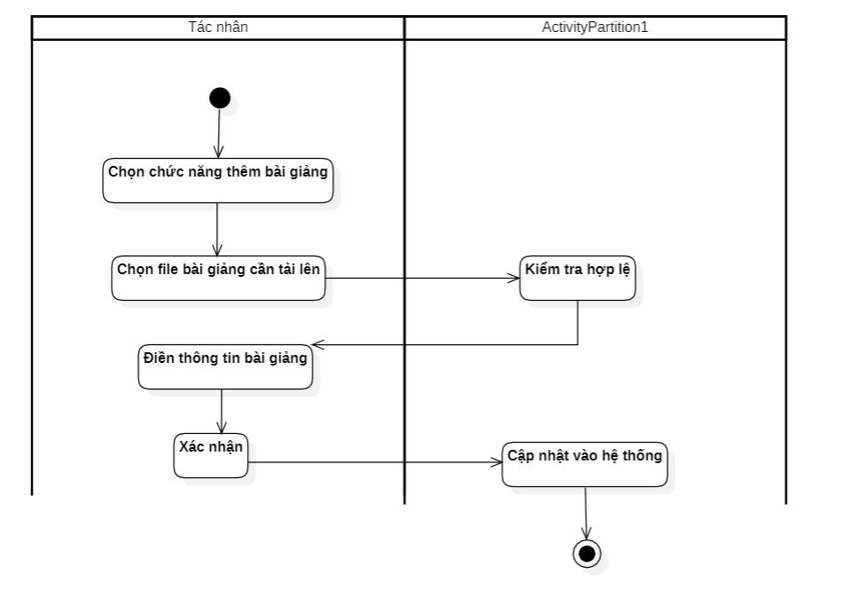

1. Kịch bản : Sửa bài giảng

|  |  |
| --- | --- |
| **Usecase ID** | 04 |
| **Tên Usecase** | Sửa bài giảng |
| **Tác nhân chính** | Giáo viên |
| **Mức** |  |
| **Mô tả** | Cho phép giáo viên sửa bài giảng |
| **Tiền điều kiện** | Giáo viên đã đăng nhập thành công vào trang quản lý |
| **Luồng người dùng** | 1. Chọn mục quản lý bài giảng  2. Chọn chức năng sửa  3. Nhập nội dung cần sửa  4. Lưu lại |

Biểu đồ hoạt động sửa bài giảng :

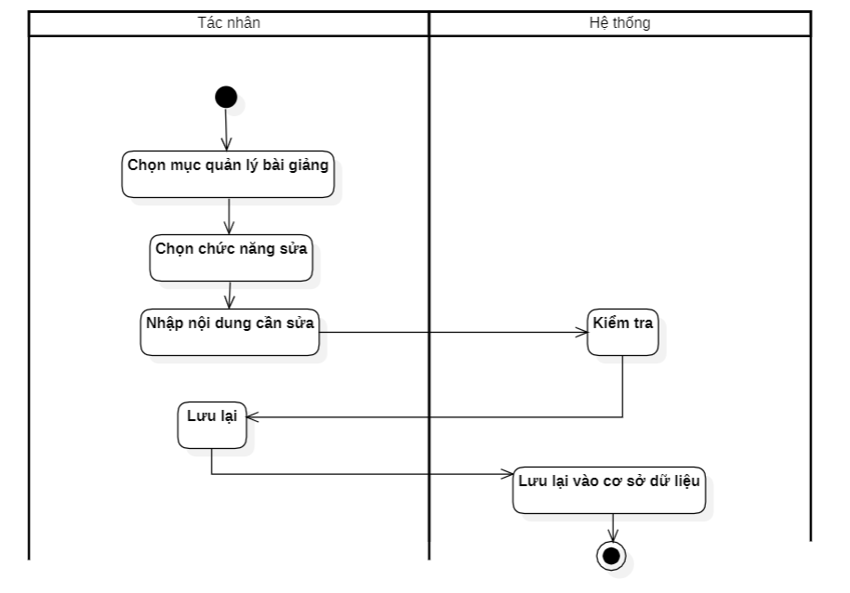

1. Kịch bản : Xoá bài giảng

|  |  |
| --- | --- |
| **Usecase ID** | 05 |
| **Tên Usecase** | Xoá bài giảng |
| **Tác nhân chính** | Giáo viên |
| **Mức** |  |
| **Mô tả** | Cho phép giáo viên bài giảng |
| **Tiền điều kiện** | Giáo viên đã đăng nhập thành công vào trang quản lý |
| **Luồng người dùng** | 1. Chọn mục quản lý bài giảng  2. Chọn chức năng xoá cạnh bài giảng |

Biểu đồ hoạt động xóa bài giảng:

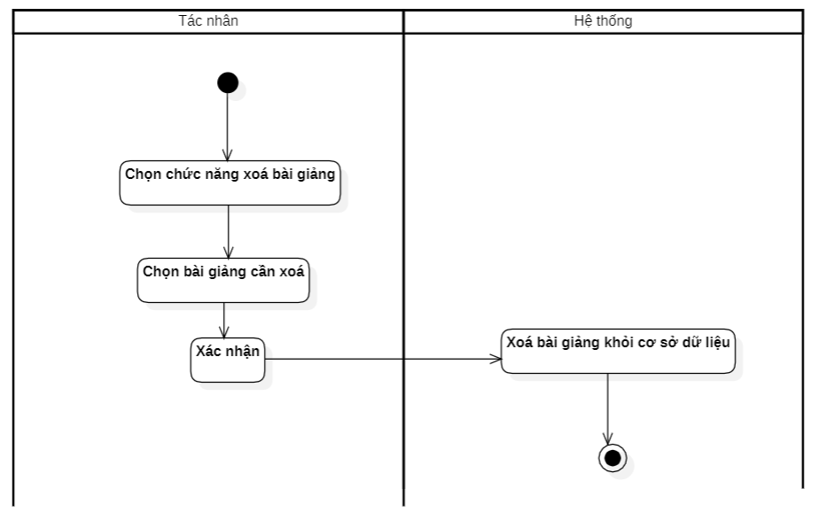

1. Kịch bản : Viết thông báo

|  |  |
| --- | --- |
| **Usecase ID** | 06 |
| **Tên Usecase** | Đăng thông báo |
| **Tác nhân chính** | Giáo viên |
| **Mức** |  |
| **Mô tả** | Cho phép giáo viên gửi thông báo đến từng môn học cho học sinh. |
| **Tiền điều kiện** | Giáo viên đã đăng nhập thành công |
| **Luồng người dùng** | 1. Chọn chức năng “ Viết thông báo”  2. Nhập nội dung thông báo  3. Chọn môn học gửi đi thông báo  4. Chọn “Thêm thông báo” để hoàn tất |

Biểu đồ hoạt động viết thông báo :

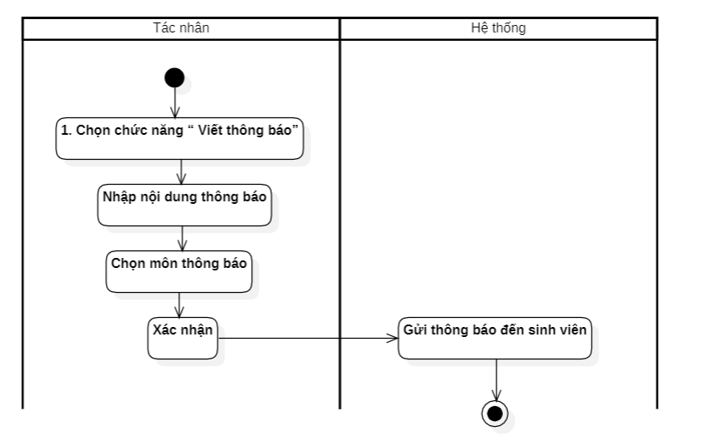

**Biểu đồ lớp quản lý bài giảng**

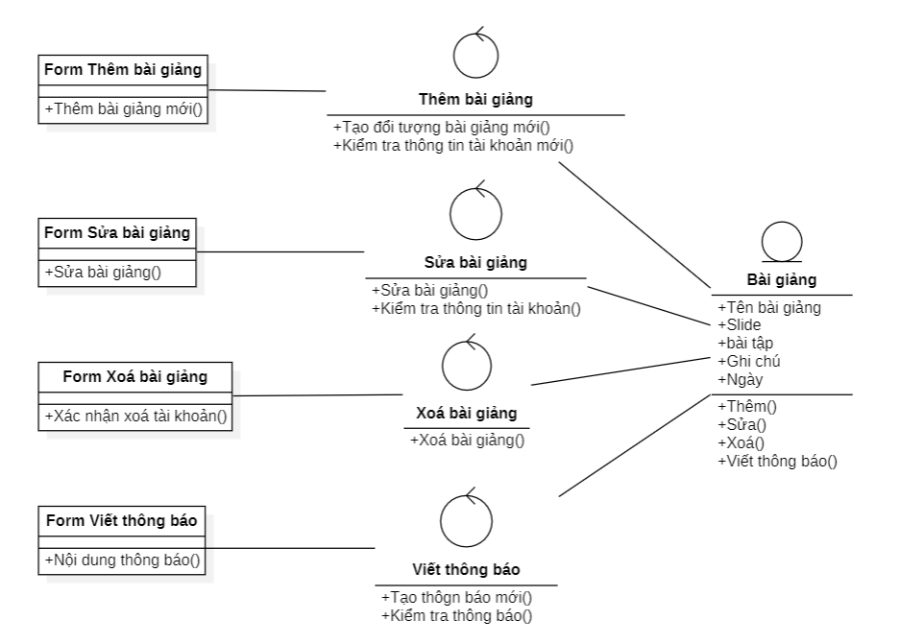

2.3. Usecase quản lý môn học

1. Kịch bản : Sửa thông tin môn học

|  |  |
| --- | --- |
| **Usecase ID** | 07 |
| **Tên Usecase** | Sửa thông tin môn học |
| **Tác nhân chính** | Giáo viên |
| **Mức** |  |
| **Mô tả** | Cho phép giáo viên sửa thông tin của môn học trên hệ thống. |
| **Tiền điều kiện** | Giáo viên đã đăng nhập thành công |
| **Luồng người dùng** | 1. Chọn chức năng sửa thông tin môn học  2. Chọn ảnh thay thế  3. Nhập thông tin cần sửa  4. Ấn “Lưu” để hoàn tất |

Biểu đồ hoạt động sửa thông tin môn học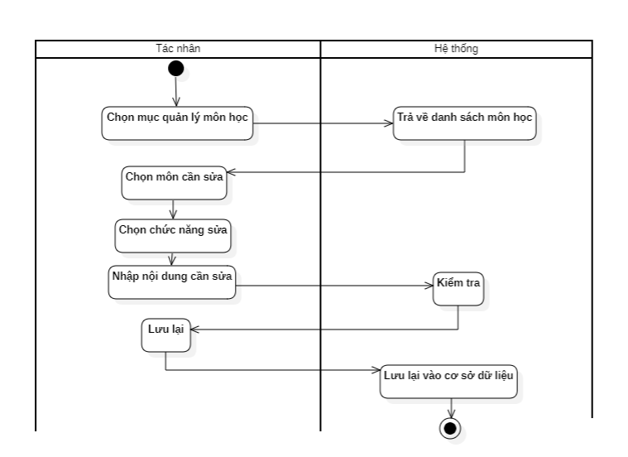

1. *Kịch bản : Tải file điểm*

|  |  |
| --- | --- |
| **Usecase ID** | 08 |
| **Tên Usecase** | Tải file điểm |
| **Tác nhân chính** | Giáo viên |
| **Mức** |  |
| **Mô tả** | Cho phép giáo viên đăng tải file bảng điểm của sinh viên lên hệ thống. |
| **Tiền điều kiện** | Giáo viên đã đăng nhập thành công |
| **Luồng người dùng** | 1.Chọn chức năng đăng tải file điểm  2.Chọn file cần tải  3.Chọn môn học đăng tải điểm  4.Chọn “Tải lên” để hoàn tất |

Biểu đồ hoạt động tải file điểm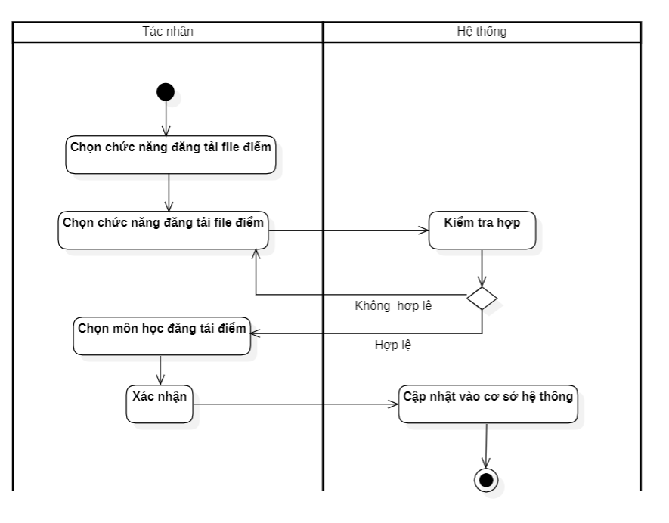

Biểu đồ lớp quản lý môn học 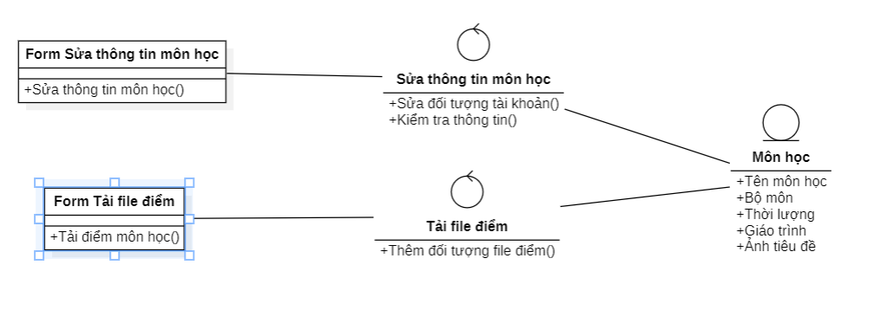

#### 2.4. Usecase quản lý tài liệu tham khảo

1. Kịch bản thêm tài liệu tham khảo

|  |  |
| --- | --- |
| **Usecase ID** | 09 |
| **Tên Usecase** | Thêm tài liệu tham khảo |
| **Tác nhân chính** | Giáo viên |
| **Mức** |  |
| **Mô tả** | Cho phép giáo viên thêm tài liệu tham khảo lên hệ thống. |
| **Tiền điều kiện** | Giáo viên đang đăng nhập trên hệ thống |
| **Luồng người dùng** | 1.Chọn thêm tài liệu tham khảo  2.Chọn ảnh làm biểu tượng  3.Viết tên tài liệu  4.Chọn file tài liệu để tải lên  5.Chọn môn của tài liệu  6.Chọn “Tải lên” để xác nhận |

Biểu đồ hoạt động tài liệu tham khảo :

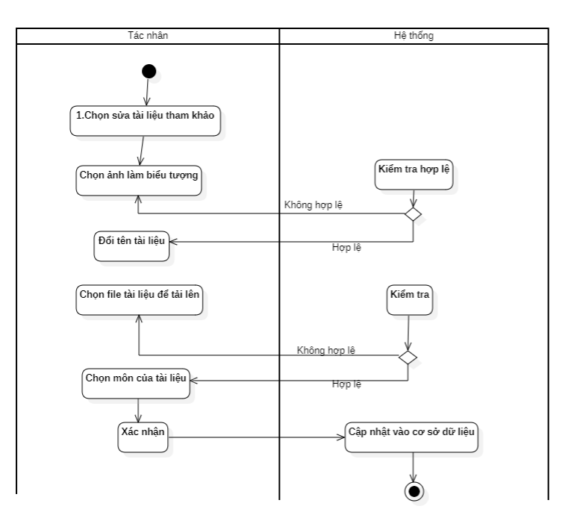

1. Kịch bản sửa tài liệu tham khảo

|  |  |
| --- | --- |
| **Usecase ID** | 10 |
| **Tên Usecase** | Sửa tài liệu tham khảo |
| **Tác nhân chính** | Giáo viên |
| **Mức** |  |
| **Mô tả** | Cho phép giáo viên sửa tài liệu |
| **Tiền điều kiện** | Giáo viên đang đăng nhập trên hệ thống |
| **Luồng người dùng** | 2. Chọn chức năng sửa  3. Nhập nội dung cần sửa tài liệu  4. Lưu lại |

Biểu đồ hoạt động sửa tài liệu tham khảo :

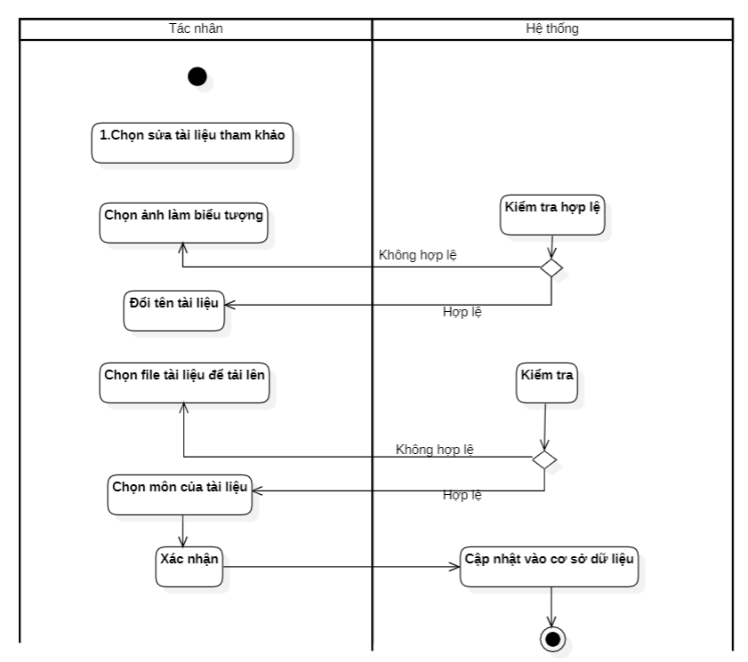

1. Kịch bản xoá tài liệu tham khảo

|  |  |
| --- | --- |
| **Usecase ID** | 11 |
| **Tên Usecase** | Xoá tài liệu tham khảo |
| **Tác nhân chính** | Giáo viên |
| **Mức** |  |
| **Mô tả** | Cho phép giáo viên xoá tài liệu khỏi hệ thống |
| **Tiền điều kiện** | Giáo viên đang đăng nhập trên hệ thống |
| **Luồng người dùng :** | 1.Chọn Quản lý tài liệu tham khảo  2.Chọn biểu tượng xoá tài liệu cạnh tài liệu cần xóa |

Biểu đồ hoạt động xóa tài liệu tham khảo :

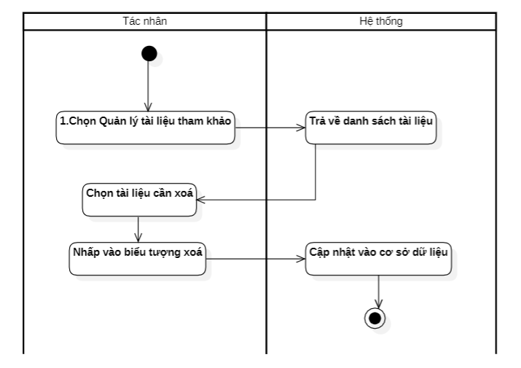

**Biểu đồ lớp quản lý tài liệu tham khảo**

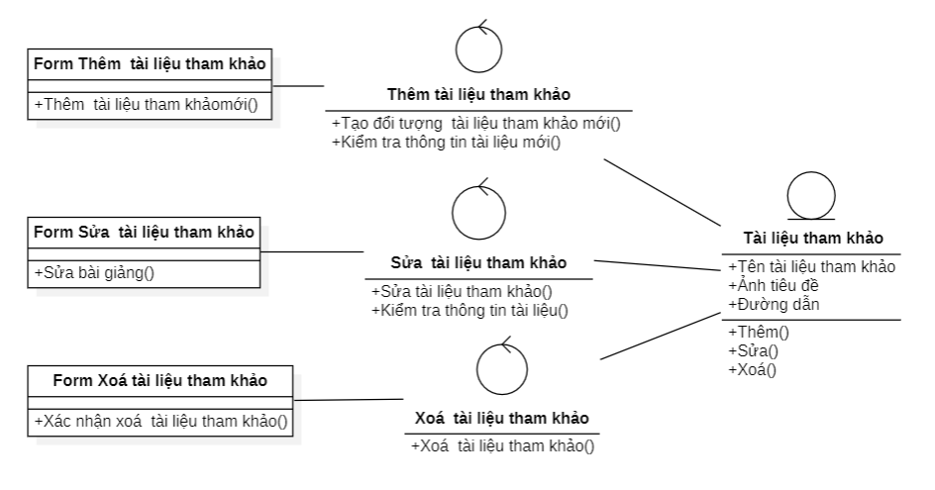

### **3. Thiết kế cơ sở dữ liệu**

#### **3.1. Biểu đồ quan hệ thực thể (ERD)**

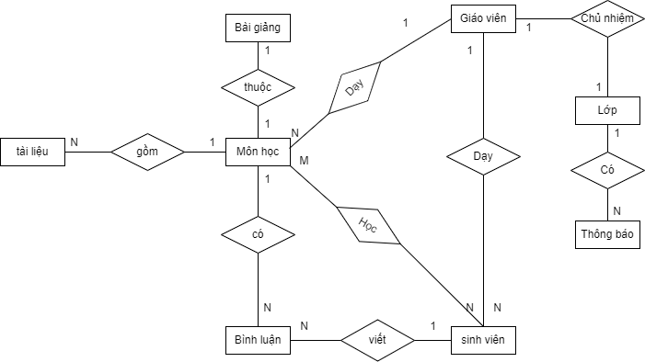

#### **3.2. Các thực thể và thuộc tính**

* **sinhvien**(masv,ten_sv,sodt_sv,email_sv,pass_sv,registration_datesv,code_sv)
* **giaovien**(magv,ten_gv,sodt_gv,email_gv,pass_gv,registration_date_gv,code_gv,level)
* **Monhoc**(mamh,ten_mh,avatar_mh,bomon,thoiluong,giaotrinh,page_link)
* **Lop**(malop,ten_lop)
* **BaiGiang**(id_baigiang,ngay,ten_bg,slide,baitap,ghichu)
* **TaiLieu**(id_tl,ten_tl,avatar_tl,link_tl)
* **BinhLuan**(id_comment,content,date)
* **ThongBao**(matb,noidung,link,date_mes)

#### **3.3. Mối liên kết**

* **Sinhvien** và **Monhoc** là liên kết M - N
* **MonHoc** và **BaiGiang** là liên kết 1 - 1
* **MonHoc** và **Tailieu** là liên kết 1 - n
* **MonHoc** và **BinhLuan** là liên kết 1 - n
* **Sinhvien** và **BinhLuan** là liên kết 1 - n
* **GiaoVien** và **MonHoc** là liên kết 1 - n
* **GiaoVien** và **SinhVien** là liên kết 1 - n
* **GiaoVien** và **Lop** là liên kết 1 - 1
* **Lop** và **ThongBao** là liên kết 1 - n

#### **3.4. Chuyển sang quan hệ**

* Liên kết 1 - 1: Thuộc tính khóa bên này sẽ làm khóa ngoại của bên kia hoặc ngược lại.
* Liên kết 1 - N : Khóa chính của quan hệ bên một trở thành khóa ngoại của quan hệ bên nhiều.
* Liên kết N - N : Tạo bảng quan hệ mới, chuyển khóa chính của hai quan hệ phía N và N thành khóa ngoại của quan hệ mới. Khóa chính của quan hệ mới là sự kết hợp của hai khóa ngoại.

**Kết quả**:

**sinhvien**(masv,ten_sv,sodt_sv,email_sv,pass_sv,registration_datesv,code_sv,malop,magv)

**giaovien**(magv,ten_gv,sodt_gv,email_gv,pass_gv,registration_date_gv,code_gv,level)

**Monhoc**(mamh,ten_mh,avatar_mh,bomon,thoiluong,giaotrinh,page_link,mag)

**Lop**(malop,ten_lop,magv)

**BaiGiang**(id_baigiang,ngay,ten_bg,slide,baitap,ghichu,mamh)

**TaiLieu**(id_tl,ten_tl,avatar_tl,link_tl,mamh)

**BinhLuan**(id_comment,content,date,mamh)

**ThongBao**(matb,noidung,link,date_mes,malop)

**Sinhvien_Monhoc**(masv,mamh)

#### **3.5. Sơ đồ quan hệ**

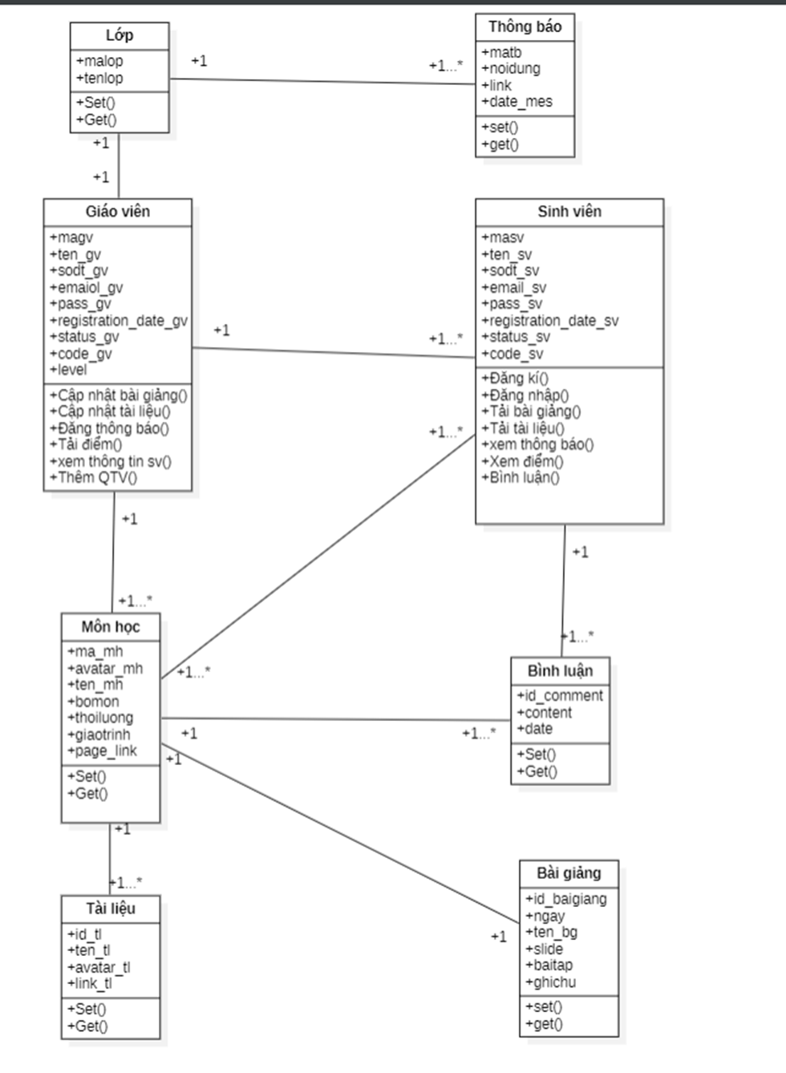

## **IV.** **Xây dựng hệ thống.**

|  |  |
| --- | --- |
| Ngôn ngữ sử dụng | HTML, CSS, JavaScript, Bootstrap, PHP |
| Hệ quản trị cơ sở dữ liệu | SQL Server |
| Môi trường | Web |

**Link github:** [**https://github.com/daoquyenminh/QLDA_CNTT**](https://github.com/daoquyenminh/QLDA_CNTT?fbclid=IwAR0j3ePwPr_U01ffIs2tChDbqErHkH6_enQQHewUfezzKkYTkuYXMTTuTzY)

## **V. Kiểm Thử**

### **1. Phương pháp kiểm thử**

- Kiểm thử hộp đen: là một phương pháp kiểm thử phần mềm được thực hiện mà không biết được cấu tạo bên trong của phần mềm, là cách mà các tester kiểm tra xem hệ thống.

Phương pháp này được đặt tên như vậy bởi vì các chương trình phần mềm, trong con mắt của các tester, giống như một hộp đen; bên trong mà người ta không thể nhìn thấy. Phương pháp này cố gắng tìm ra các lỗi trong các loại sau:

1. Chức năng không chính xác hoặc thiếu.

2. Lỗi giao diện.

3. Lỗi trong cấu trúc dữ liệu hoặc truy cập cơ sở dữ liệu bên ngoài.

4. Hành vi hoặc hiệu suất lỗi.

5. Khởi tạo và chấm dứt các lỗi.

### **2. Kiểm thử các chức năng**

|  |  |  |  |  |  |  |  |  |
| --- | --- | --- | --- | --- | --- | --- | --- | --- |
| **Test case: kiểm thử các chức năng chính dành cho sinh viên** | | | | | | | | |
| ID | **Items** | Mô tả | Các mục con | Các bước thực hiện | Kiểm tra dữ liệu/Tham số | Kết quả mong đợi | Kết quả thực tế | Trạng thái |
| **TC_1** | **Đăng ký** | Đăng ký tài khoản sinh viên | Các trường bắt buộc | 1.Chọn đăng ký  2.Điền thông tin 3.Xác nhận email 4. Chọn đăng ký | email đăng ký:huyn67811@gmail.com Mật khẩu:admin | đăng ký phải thành công | đăng ký thành công | Pass |
| **TC_2** | **Đăng Nhập WEBSITE CÁ NHÂN CHO GIÁO VIÊN CỦA TRUNG TÂM DẠY LẬP TRÌNH FTECH** | Đăng nhập bằng tài khoản đã tạo | Các trường bắt buộc | 1.Nhập tên đăng nhập và mật khẩu 2.Bấm nút "Đăng nhập". | email đăng ký:huyn67811@gmail.com  Mật khẩu:admin | Đăng nhập phải thành công | Đăng nhập thành công | Pass |
| **TC_3** | Đăng nhập bằng tài khoản không  tồn tại | Các trường bắt buộc | 1.Nhập tên đăng nhập và mật khẩu 2.Bấm nút "Đăng nhập". | email đăng ký:huyn67811@gmail.com  Mật khẩu:admin | Đăng nhập không thành công | Đăng nhập không thành công | Pass |
| **TC_4** | Đăng nhập bằng tài khoản đã tạo nhưng nhập sai mật khẩu | Các trường bắt buộc | 1.Nhập tên đăng nhập  2.Nhập mật khẩu sai. 3.Bấm nút "Đăng nhập". | email đăng ký:huyn67811@gmail.com  Mật khẩu:admin | Đăng nhập không thành công | Đăng nhập không thành công | Pass |
| **TC_5** | Đăng nhập nhưng không nhập tên đăng nhập | Các trường bắt buộc | 1.Không nhập tên đăng nhập  2.Nhập mật khẩu 3.Bấm nút "Đăng nhập". | email đăng ký:huyn67811@gmail.com  Mật khẩu:admin | Đăng nhập không thành công | Đăng nhập không thành công | Pass |
| **TC_6** | Đăng nhập nhưng không nhập mật khẩu | Các trường bắt buộc | 1.Nhập tên đăng nhập 2.Không nhập mật khẩu  3.Bấm nút "Đăng nhập". | email đăng ký:huyn67811@gmail.com  Mật khẩu:admin | Đăng nhập không thành công | Đăng nhập không thành công | Pass |
| **TC_7** | Quên mật khẩu | Các trường bắt buộc | 1.Nhập tên đăng nhập  2.Bấm chọn:"Quên mật khẩu" | email đăng ký:huyn67811@gmail.com  Mật khẩu:admin | Bạn hãy liên hệ giáo viên để được cấp lại mật | Bạn hãy liên hệ giáo viên để được cấp lại mật | Pass |
| **TC_8** | Đăng nhập với tên đăng nhập dài hơn 10 | Các trường bắt buộc | 1.Nhập tên đăng nhập và mật khẩu 2.Bấm nút "Đăng nhập". | email đăng ký:huyn67811@gmail.com  Mật khẩu:admin | Đăng nhập không thành công | Đăng nhập không thành công | Pass |
| **TC_9** | Đăng nhập với tên đăng nhập chứa kí tự | Các trường bắt buộc | 1.Nhập tên đăng nhập và mật khẩu 2.Bấm nút "Đăng nhập". | email đăng ký:huyn67811@gmail.com  Mật khẩu:admin | Đăng nhập không thành công | Đăng nhập không thành công | Pass |
| **TC_10** | Đăng nhập với mật khẩu chứa kí tự | Các trường bắt buộc | 1.Nhập tên đăng nhập và mật khẩu 2.Bấm nút "Đăng nhập". | email đăng ký:huyn67811@gmail.com  Mật khẩu:admin | Đăng nhập không thành công | Đăng nhập không thành công | Pass |
| **TC_11** | Đăng nhập với mật khẩu dài hơn 10 | Các trường bắt buộc | 1.Nhập tên đăng nhập và mật khẩu 2.Bấm nút "Đăng nhập". | email đăng ký:huyn67811@gmail.com  Mật khẩu:admin | Đăng nhập không thành công | Đăng nhập không thành công | Pass |
| **TC_12** | **Sinh Viên** | Bình luận | Các trường bắt buộc | 1.Nhập Bình luận 2.click Bình luận | Bình luận được hiển thị | Bình luận phải thành công | Bình luận thành công | Pass |
| **TC_13** | Sửa thông tin cá nhân | Các trường bắt buộc | 1.Chọn tài khoản 2.Chọn cạp nhập thông tin 3.chọn thông tin cần sửa 4.nhấn cập nhập | thông tin được sửa | thông tin phải được sửa thành công | thông tin cá nhân được sửa | Pass |
| **TC_14** | Tải Tài liệu | Các trường bắt buộc | 1.Chọn tải xuống | Tài liệu được tải xuống | Tài liệu phải được tải xuống | Tài liệu được tải xuống | Pass |
|  |  |  |  |  |  |  |  |  |
| **Test case: kiểm thử các chức năng chính dành cho giáo viên** | | | | | | | | |
| ID | **Items** | Mô tả | Các mục con | Các bước thực hiện | Kiểm tra dữ liệu/Tham số | Kết quả mong đợi | Kết quả thực tế | Trạng thái |
| **TC_1** | **Đăng nhập tài khoản giáo viên** | Đăng nhập thành công với tài khoản đã tồn tại | Các trường bắt buộc | 1. Nhập ID GV và password GV 2. Click Đăng nhập | email : phuc@gmail.com  Mật khẩu : Admin | Đăng nhập thành công, hiển thị trang chủ ứng dụng | Đăng nhập thành công | Pass |
| **TC_2** | Đăng nhập với tài khoản không tồn tại | Các trường bắt buộc | 1. Nhập ID GV và password GV 2. Click Đăng nhập | email : phuc@gmail.com  Mật khẩu : Admin | Đăng nhập phải thất bại | Đăng nhập thất bại | Pass |
| **TC_3** | Đăng nhập bỏ trống ID GV | Các trường bắt buộc | 1. Bỏ trống ID GV  2. Nhập password GV 3. Click Đăng nhập | email : phuc@gmail.com  Mật khẩu : Admin | Đăng nhập phải thất bại | Đăng nhập thất bại | Pass |
| **TC_4** | Đăng nhập bỏ trống Password GV | Các trường bắt buộc | 1. Nhập ID GV  2. Bỏ trống password GV 3. Click Đăng nhập | email : phuc@gmail.com  Mật khẩu : Admin | Đăng nhập phải thất bại | Đăng nhập thất bại | Pass |
| **TC_5** | Đăng nhập bỏ trống cả ID GV và Password GV | Các trường bắt buộc | 1. Bỏ trống ID GV và password GV 2. Click Đăng nhập | email : phuc@gmail.com  Mật khẩu : Admin | Đăng nhập phải thất bại | Đăng nhập thất bại | Pass |
| **TC_6** | Đăng nhập khi nhập sai ID GV | Các trường bắt buộc | 1. Nhập sai ID GV  2. Nhập password GV 3. Click Đăng nhập | email : phuc@gmail.com  Mật khẩu : Admin | Thông báo" Sai ID hoặc quên PW" | Thông báo" Sai ID hoặc quên PW" | Pass |
| **TC_7** | Đăng nhập khi nhập sai PW GV | Các trường bắt buộc | 1. Nhập ID GV  2. Nhập sai password GV 3. Click Đăng nhập | email : phuc@gmail.com  Mật khẩu : Admin | Thông báo" Sai ID hoặc quên PW" | Thông báo" Sai ID hoặc quên PW" | Pass |
| **TC_8** | **Viết Thông Báo** | Viết Thông báo về môn học cho sinh viên | Các trường bắt buộc | 1. Đăng nhập thành công  2. Click Viết Thông Báo 3. Viết thông báo  4. Chọn môn học | Đăng nhập thành công vào tài khoản | Hiển thị đúng thông báo cần viết | Hiển thị đúng thông báo cần viết | Pass |
| **TC_12** | **Quản lý bài giảng** | Thêm Bài Giảng | Các trường bắt buộc | 1.Chọn thêm bài giảng 2.Điền thông tin bài giảng 3.Chọn Thêm | Thêm Thành công bài giảng | Thêm bài giảng phải thành công | Thêm bài giảng thành công | Pass |
| **TC_13** | Sửa Bài Giảng | Các trường bắt buộc | 1.Chọn Sửa 2.Điền thông tin cần sửa 3. chọn sửa | Sửa bài giảng thành công | Sửa phải thành công | Sửa bài giảng thành công | Pass |
| **TC_14** | Xóa Bài Giảng | Các trường bắt buộc | 1.Chọn Xoá | Xoá thành công | Xóa bài giảng phải thành công | Xóa bài giảng thành công | Pass |
| **TC_15** | **Quản lý Sinh Viên** | Xem Thông tin sinh viên | Các trường bắt buộc | 1.chọn quản lý sinh viên | xem thông tin | phải xem được thông tin sinh viên | xem thành công | Pass |
| **TC_16** | **Quản lý môn học** | Tải tài liệu lên | Các trường bắt buộc | 1.Chon tệp cần tải 2. Chọn môn học 3. Chọn lớp  4.Click tải lên | Tải lên thành công | tài liệu phải tải lên thành công | tài liệu tải lên thành công | Pass |
| **TC_17** | Sửa Môn học | Các trường bắt buộc | 1. Chọn sửa  2.Điền thông tin cần sửa 3. Nhấn Sửa | Sửa môn học thành công | Sửa môn học phải thành công | sửa môn học thành công | Pass |
|  | Sửa Tài liệu | Các trường bắt buộc | 1.Chọn sửa tài liệu 2.Điền thông tin cần sửa 3.Nhấn sửa | Sửa tài liệu thành công | sửa tài liệu phải thành công | Sửa tài liệu thành công | Pass |
| **TC_18** | Xoá Tài liệu | Các trường bắt buộc | Chọn xoá | Xoá tài liệu thành công | Xoá tài liệu phải thành công | Xoá tài liệu thành công | Pass |

# 

# **D. CHUYỂN GIAO**

# **Biên bản bàn giao sản phẩm**

CỘNG HÒA XÃ HỘI CHỦ NGHĨA VIỆT NAM  
Độc lập – Tự do – Hạnh phúc

**BIÊN BẢN BÀN GIAO SẢN PHẨM**Giữa: Nhóm 08 lớp 61HT & Trung tâm dạy lập trình FTECH

Hôm nay ngày 18 tháng 06 năm 2022 tại T45- 175 Tây Sơn Hà Nội đã tiến  
hành cuộc họp bàn giao sản phẩm giữa Nhóm 08 – 61HT (bên giao) và KH Nguyễn Văn Anh (bên nhận) thực hiện theo biên bản làm việc giữa 2 bên ngày  
18/06/2022.  
**I/ THÀNH PHẦN THAM DỰ**  
1/ Bên giao  
- Bà: Nguyễn Yến Ngọc Chức vụ: GĐ dự án.  
2/ Bên nhận  
- Ông: Nguyễn Văn Anh Chức vụ: GĐ trung tâm dạy lập trình.

**II/ NỘI DUNG BÀN GIAO**  
- Bên chủ đầu tư đã tiến hành bàn giao tài sản cho bên thiết kế theo biểu thống kê sau:

**Bản thống kê tài sản bàn giao**

|  |  |  |  |  |  |
| --- | --- | --- | --- | --- | --- |
| STT | Tên sản phẩm | Số lượng | Đơn giá | Thành tiền | Ghi chú |
| 1 | WEBSITE CÁ NHÂN CHO GIÁO VIÊN | 1 | 280.000.000 | 280.000.000 | VNĐ |
|  | Cộng |  |  | 280.000.000 | VNĐ |

**Tổng giá trị:**

+ Bằng số: 280.000.000 VNĐ.

+ Bằng chữ: Hai trăm tám mươi triệu đồng chẵn (Đã thanh toán).

Bên thiết kế đã tiến hành bàn giao sản phẩm cho bên nhà đầu tư:

+ 01 hệ thống website cho giáo viên với đầy đủ chức năng và hoạt động bình thường.

+ Quá trình bảo trì và trách nhiệm của từng bên sẽ được tiến hành theo biên bản hợp đồng đã ký vào 18/06/2022.

Biên bản này : Bên giao giữ 1 bản, bên nhận giữ 1 bản.

CHỮ KÝ BÊN GIAO CHỮ KÝ BÊN NHẬN

*( Ký và ghi rõ họ tên)*  *( Ký và ghi rõ họ tên )*

Ngọc Anh

Nguyễn Yến Ngọc Nguyễn Văn Anh

# **E. KẾT LUẬN**

Sau một thời gian nhóm tôi bắt tay vào nghiên cứu cùng với sự giúp đỡ của cô Trần Hồng Diệp, nhóm chúng tôi đã hoàn thành đề tài “Xây dựng website cá nhân cho giáo viên”. Chúng tôi gửi đến cô lời cảm ơn trân trọng nhất.

Qua đây bản thân tôi cũng như các thành viên trong nhóm đã học hỏi được rất nhiều điều về công việc, trang bị cho các thành viên các kiến thức cơ bản về thiết kế, quản lý, kế hoạch quản lý thời gian, chi phí và điều hành các dự án CNTT cùng một số kiến thức, kỹ năng để tổ chức và tham gia đấu thầu dự án CNTT. Học phần cũng rèn luyện cho sinh viên kỹ năng làm việc theo nhóm và kỹ năng lãnh đạo nhóm dự án.

Tuy nhiên trong quá trình phân tích, thiết kế và xây dựng hệ thống, do thời gian có hạn cũng như kinh nghiệm của bản thân còn hạn chế nên chắc chắn báo cáo không tránh khỏi những thiếu sót và những chỗ xử lý vấn đề chưa được tối ưu. Chúng tôi rất mong nhận được những nhận xét, đánh giá từ phía các thầy cô, đặc biệt của giảng viên hướng dẫn và giảng dạy môn học Quản lý dự án Công nghệ thông tin.